
YAKIN DOĞU ÜNİVERSİTESİ
Uzaktan Eğitimde Dijital Ölçme Araçlarına Yönelik Uygulama Örnekleri
Uzaktan eğitim derslerinize katılan öğrencilerin şeffaf bir şekilde değerlendirilmesini sağlamak için dijital ölçme araçlarından faydalanabilirsiniz. Aşağıda bazı dijital ölçme araçları tanıtılmıştır.
NEARPOD
Nearpod Nedir? Neden Kullanılır?
Nearpod, birçok aracı içinde barındıran sanal sınıf uygulamasıdır. Etkileşimli bir PowerPoint sunumu hazırlanabilir ve bu sunuma ders notları, eğlenceli testler, videolar, sorular, çizimler, sınavlar ve ödevler eklenebilir. Etkileşimli sunumunuzu hazırladıktan sonra UZEBİM platformu üzerinden pin kodunu paylaşarak öğrencilerin belirlenen saatte derse çevrimiçi katılımını sağlayabilirsiniz. Sunum içindeki etkinlikler sırasında öğrenci performansını anlık olarak izleme imkanına da sahipsiniz. Nearpod, çevrimiçi öğretim ve değerlendirmeyi geliştirmek için güçlü özelliklerle donatılmış kapsamlı bir dijital öğrenme platformuna dönüşmüştür. Etkileşimli içerik oluşturma araçları artık çizim, matematiksel notasyon ve etkileşimli video akışlarını destekleyen gelişmiş bir slayt düzenleyici içermektedir. Kullanıcı arayüzü önemli ölçüde geliştirilmiş; yeniden tasarlanmış bir kontrol paneli, sadeleştirilmiş gezinme ve düzenlenebilir PowerPoint içe aktarma özellikleri eklenmiştir. Gerçek zamanlı öğrenci geri bildirimi, iş birliğine dayalı dersler ve anlık yanıt özellikleri, etkileşimi artırmak için iş birliğini güçlendirmektedir. Değerlendirme tarafında Nearpod artık yapay zekâ destekli testler, görsel içerikli çoktan seçmeli özelleştirilebilir sorular ve ayrıntılı ders sonrası analiz ve değerlendirme araçlarını desteklemektedir. Google Classroom, Canvas ve Blackboard gibi popüler LMS platformlarıyla LTI 1.3 entegrasyonu sayesinde sorunsuz bir şekilde kullanılabilir. Kullanım panelleri ve oturum yönetim seçenekleri gibi yeni yönetim özellikleri ise öğretmenlere ve kurumlara daha fazla kontrol sağlamaktadır.

Video Açıklaması: https://youtu.be/z2392UHs5rQ?si=Y1Pb7c57twTXMw8e

A- Nearpod’a Giriş
Eğer tablet veya telefon kullanılacaksa, Nearpod uygulamasını indirmeniz gerekmektedir.
Bilgisayar üzerinden giriş yapacaksanız, indirme işlemi gerekli değildir.
https://nearpod.com adresine giriş yapınız.
Eğer Nearpod hesabınız yoksa, “Sign Up” (Kayıt Ol) seçeneğine tıklayarak formu doldurunuz.
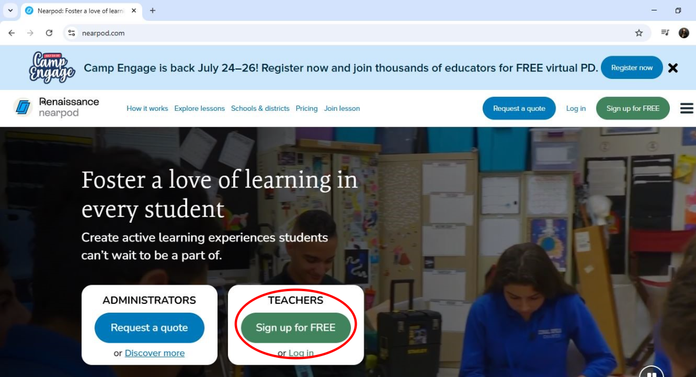
For teachers Click on Become a member
Nearpod uygulamasını başlatın ve Kullanıcı Adınız ile Şifrenizi kullanarak giriş yapın.
Google hesabı bilgilerinizle giriş yapma seçeneği de mevcuttur.
Öğrencilerin etkinliklere katılabilmesi için yalnızca bu kodu bilmeleri yeterlidir.
B- Materyal Hazırlama
Hesabınızla giriş yaptıktan sonra yeni bir ders oluşturabilirsiniz:
Nearpod ana sayfanızdan (My Library sayfası olarak da bilinir) “Create a Lesson” (Ders Oluştur) seçeneğine tıklayın, ardından “Create content from scratch” (Sıfırdan içerik oluştur) seçeneğini seçin. İki tane “create” (oluştur) butonu vardır, her ikisi de aynı seçenekleri ve sonuçları sunar.

 - “Lesson in Nearpod” (Nearpod’da Ders) seçeneğine tıklıyoruz.
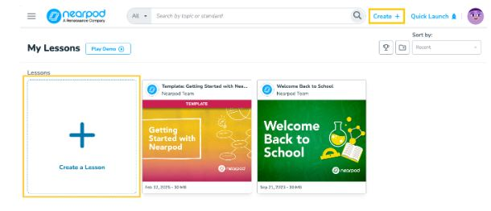 Ders oluştururken aşağıdaki ekran karşınıza çıkar.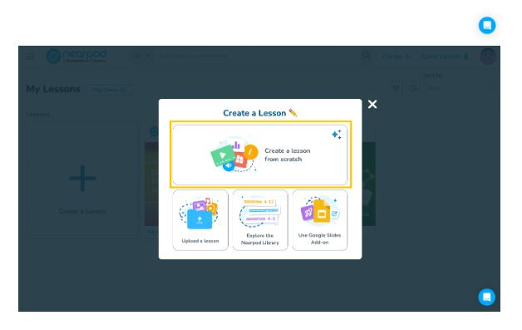
İlk olarak ne yapmak istediğinizi seçin:
İçerik veya etkinlik ekleyin, hızlı bir Nearpod slaytı oluşturun ya da kendi dosyalarınızı yükleyin.

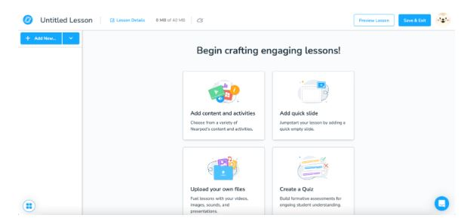
Nearpod slaytıyla oluşturmağa başlamak için, “Add Slide” (Slayt Ekle) seçeneğini seçin.

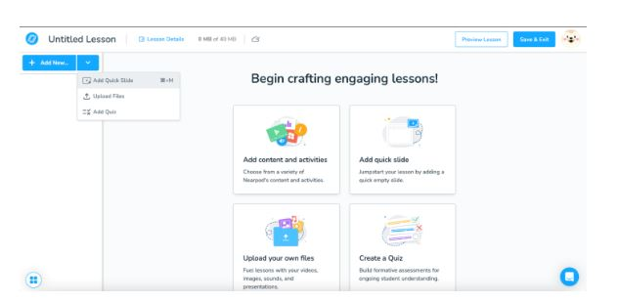
Nearpod'da etkileşimli slaytlar oluşturmak için mevcut tüm yaratıcı seçenekleri keşfedin. Düzenleri ve temaları göz önünde bulundurun, zengin metin düzenleme seçeneklerini kullanın ve yaratıcılığınızı göstermek için ek medya ekleyin. Çalışmanız otomatik olarak kaydedilecektir. Slaydınızı tamamladığınızda, doğrudan bir sonraki slayta veya etkinliğe geçin. Dersi tamamen bitirip başlatmaya hazır olduğunuzda, üst kısımdaki "Kaydet ve Çık" seçeneğini tıklayın.
.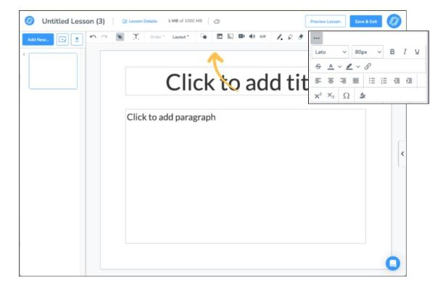
Google Slaytlar, PowerPoint veya PDF gibi kendi dosyalarınızı yüklemek için sol üst köşedeki "Yükle" düğmesini seçin. Ardından dosyanızı bulun ve Nearpod'a yükleyin
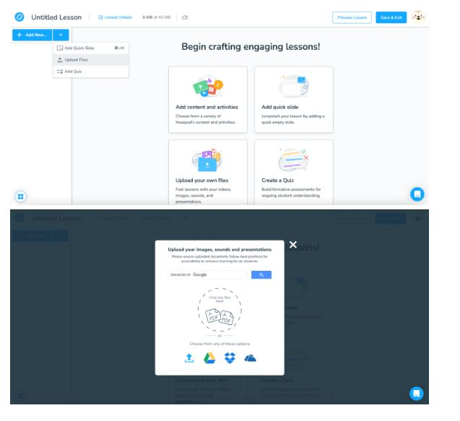
Öğrenmeyi geliştirmek için Medya ve Etkinlikler ekleyin
Sonraki adımda, içerik slaytlarınızdan önce, sonra veya aralarına eklemek üzere çeşitli Medya ve Etkinlik seçeneklerinden dilediğinizi seçin.
Ders düzenleme sayfasında, sol üst köşedeki "İçerik ve Etkinlik Ekle" düğmesine tıklayın.

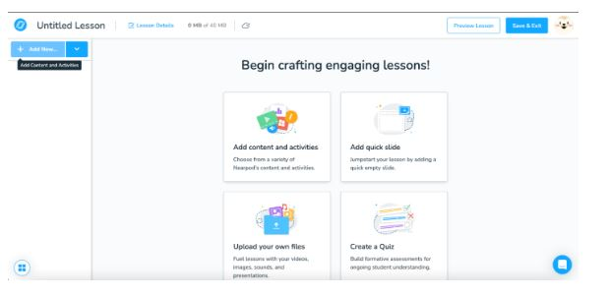

Mevcut Medya seçeneklerinden veya mevcut Etkinlik seçeneklerinden dilediğinizi seçin.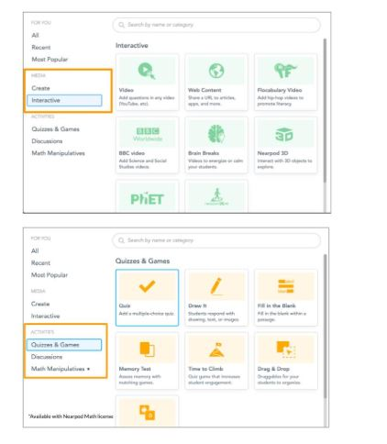

Dersinize başlık ve etiket ekleyin
Dersinize etkinlikler ve medya eklemeyi tamamladıktan sonra, dersinize isim vermek için sol üstteki Lesson Details (Ders Detayları) kısmına tıklayın. Dersinize başlık verin, açıklayıcı kelimeler, öğrenme standartları bilgisi ekleyin ve sınıf ile konuyu seçin. Bu bilgileri eklemek zorunlu değildir, ancak dersinizi gelecek yıl daha kolay bulmanızı sağlar.
Ders detaylarınızı kaydetmek için Save (Kaydet) butonuna basın.
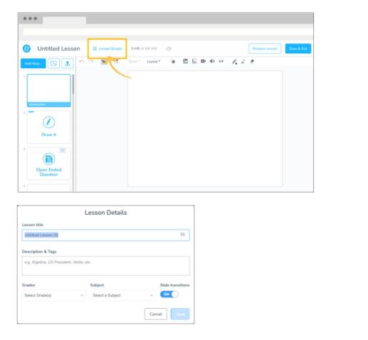
Ders detaylarınızı düzenledikten ve dersinizi tamamladıktan sonra, dersinizi kaydetmek ve My Library (Kütüphanem) sayfasına dönmek için Save & Exit (Kaydet ve Çık) butonuna tıklayın. Veya dersinizin öğrenci perspektifinden nasıl görüneceğini görmek için Preview (Önizleme) seçeneğini tıklayın.
Mevcut PowerPoint sunumunuzu veya PDF belgelerinizi kullanmak isterseniz, Create content from scratch (Sıfırdan içerik oluştur) seçeneğini seçerek ders oluşturucuya girin. Burada, sol üstteki açılır menüden veya ortadaki Upload your own files (Kendi dosyalarınızı yükleyin) seçeneğinden dosyalarınızı yükleyebilirsiniz.
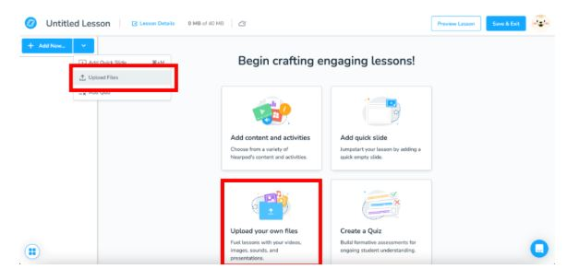
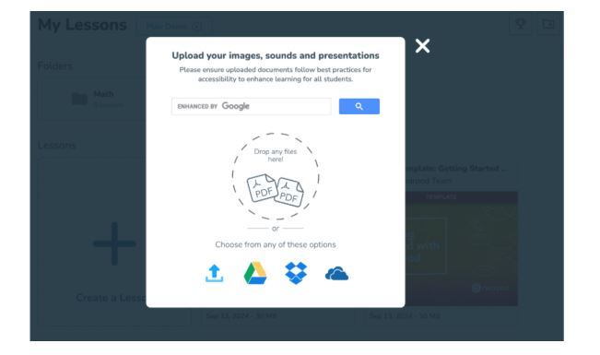
Bilgisayarınızdan ya da Google Drive, Office 365 veya Dropbox’tan dosya yükleyebilirsiniz.
Dosyanız yüklendikten sonra, Nearpod’un biçimlendirici değerlendirme ve medya özelliklerini eklemeye hazırsınız!
Nearpod’un içerik ve etkinlik özellikleri
Nearpod’un içerik ve etkinlik özellikleri ile bilgiyi farklı şekillerde sunabilir ve anlayışı kontrol edebilirsiniz. Özellik hakkında daha fazla bilgi edinmek için her simgeye tıklayın.
Medya Seçenekleri
Oluştur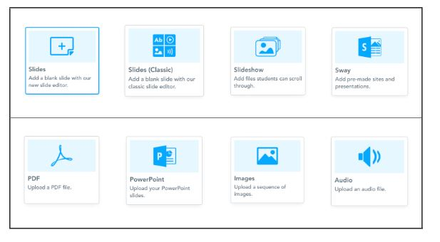
Etkileşimli
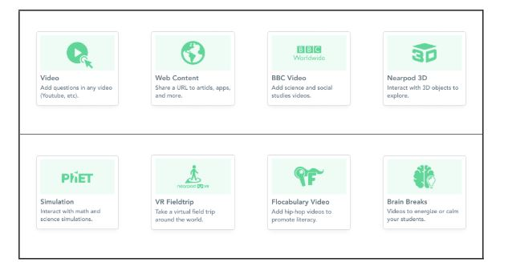
Etkinlik Seçenekleri
Testler ve Oyunlar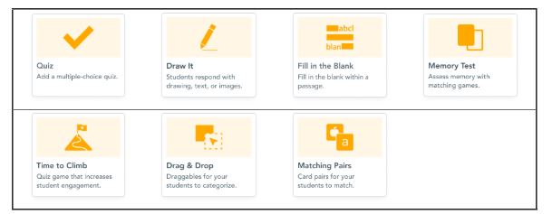
Tartışmalar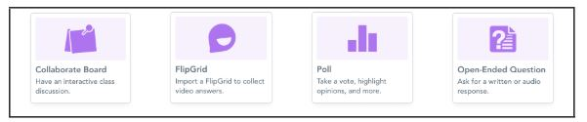

Matematik Araçları
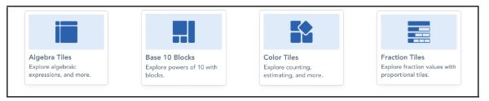

A. Nearpod’da Ders Oluşturmak İçin AI Create’i Kullanın
Nearpod ana sayfanızdan My Lessons (Derslerim) bölümüne gidin. Ardından Create with AI (AI ile Oluştur) seçeneğine tıklayın veya A.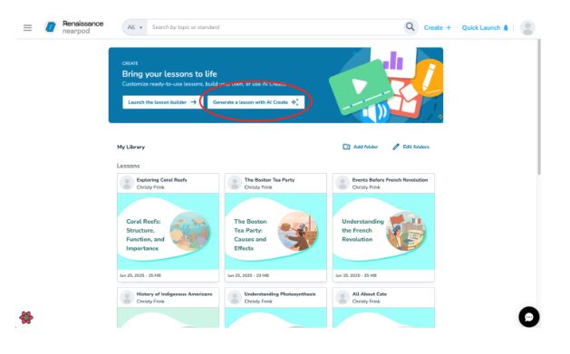
Nearpod ana sayfanızdan My Lessons (Derslerim) bölümüne gidin. Ardından Create with AI (AI ile Oluştur) seçeneğine tıklayın veya AI Create (AI Oluştur) seçeneğini seçin.
I Create (AI Oluştur) seçeneğini seçin
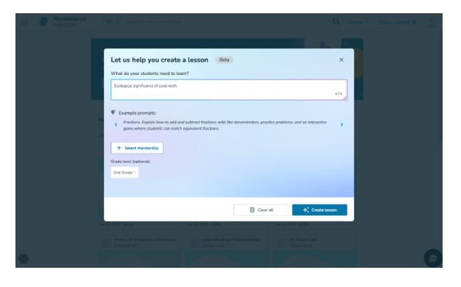
Ders Taslağını Önizleyin.
Tam içeriği oluşturmadan önce dersin yapısını önizleyebilirsiniz. Gerekirse geri dönüp girdilerinizi düzenleyebilirsiniz.
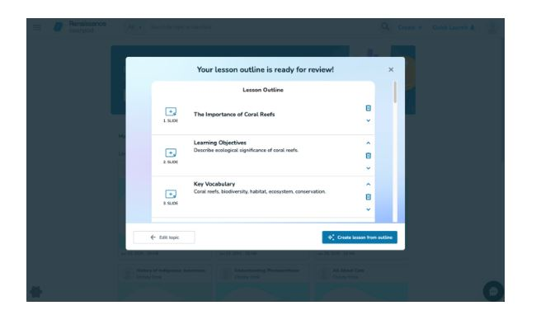
Dersi Oluşturun.
Slaytlarınızı ve etkinliklerinizi oluşturmak için “Generate Lesson” (Dersi Oluştur) butonuna tıklayın.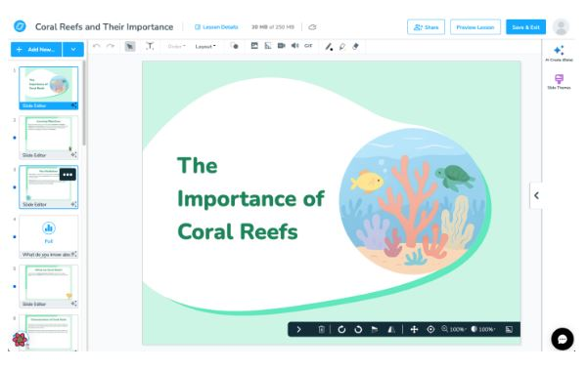
Gözden Geçirin ve Özelleştirin.
Ders, Lesson Builder (Ders Oluşturucu) içinde açılacaktır. Yapay zekâ tarafından oluşturulan slaytlar bir simgeyle işaretlenmiştir ve okunmamış slaytlar, gözden geçirdiğiniz içerikleri takip etmenizi kolaylaştırmak için işaretlenir. Kaydetmeden önce tüm içeriği düzenleyebilir, sırasını değiştirebilir veya silebilirsiniz.
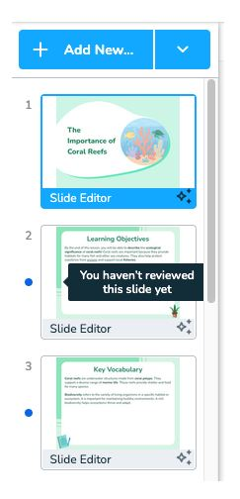

B- Web İçeriği Ekleme
Öğrenciler Nearpod dersinde Web İçeriği slaytına ulaştıklarında, belirtilen URL doğrudan açılır ve öğrenciler siteyi kendi başlarına gezinebilirler. Öğretmen bir sonraki slayta geçmeye hazır olduğunda, tüm cihazlar senkronize olur ve öğrenciler Nearpod dersine devam eder.
Nearpod dersinizde, Slayt Ekle (Add Slide) seçeneğini seçin.
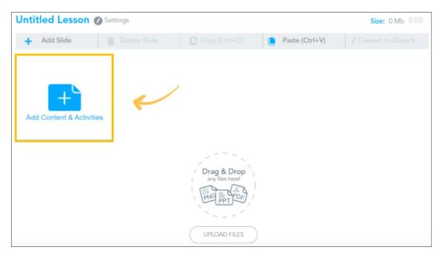
Etkileşimli (Interactive) bölümünden Web İçeriği (Web Content) seçeneğini seçin.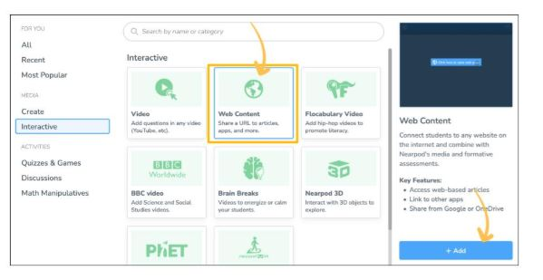
Web sitesinin URL’sini gri kutuya ekleyin. İsterseniz bağlantıyı test edebilirsiniz. Ardından Kaydet (Save) seçeneğini tıklayın.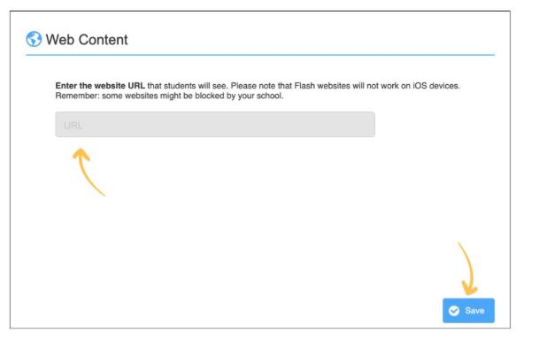 C. Öğretim Sırasında Biçimlendirici Değerlendirme Aracı Olarak Test (Quiz) Kullanın
Bir test (quiz), Ders Oluşturucu (Lesson Builder) üzerinden dört farklı şekilde oluşturulabilir:
Seçenek 1: Yeni bir derse başlayın ve Ders Oluşturucu üzerinde "Create a Quiz" (Test Oluştur) butonuna tıklayın.

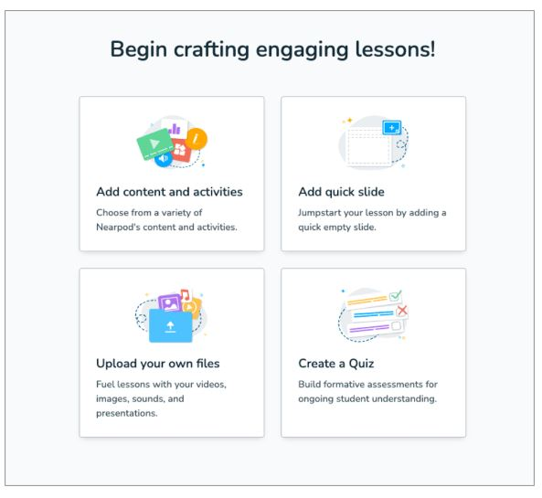
Seçenek 2:
Kenar çubuğunun üst kısmındaki "Add new" (Yeni ekle) butonunun yanındaki oka tıklayın, ardından "Add Quiz" (Test Ekle) seçeneğini seçin.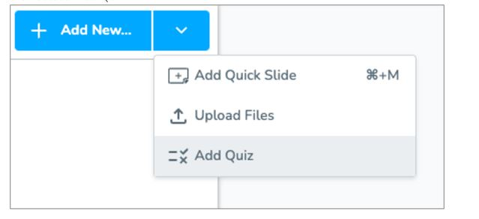
Seçenek 3:
Etkinlik/İçerik (Activity/Content) menüsünden "Quiz" (Test) seçeneğini seçin.

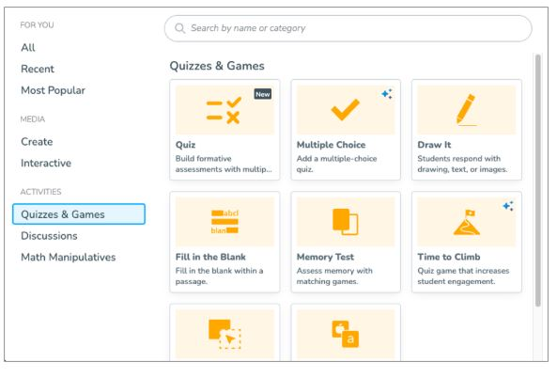
Seçenek 4:
Kenar çubuğundan mevcut slaytları seçerek bir test (quiz) haline getirin. Slaytlara sağ tıklayıp "Convert to Quiz" (Teste Dönüştür) seçeneğini seçin.
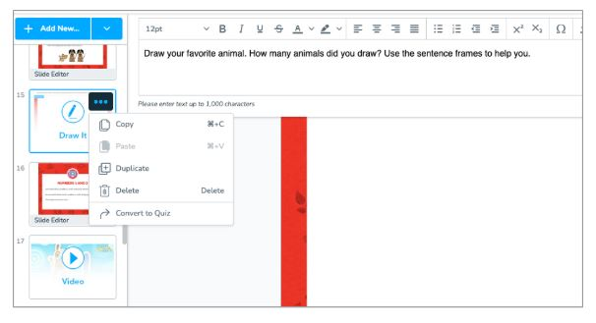

D- Etkinlik Ekleme
- Yeni bir Nearpod dersi oluşturun veya mevcut bir dersi düzenleyin.
- İçerik ve Etkinlik Ekle (Add Content and Activities) seçeneğine tıklayın.
- Önceden hazırlanmış etkinlikler Time to Climb, Matching Pairs, Draw It veya Drag and Drop içinde bulunabilir.
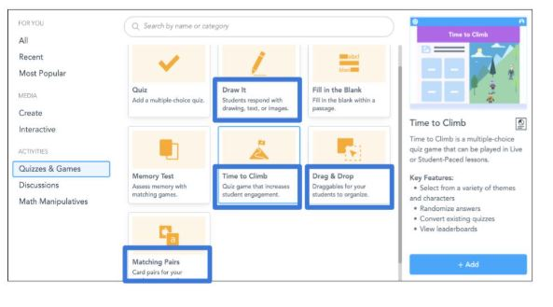
+Add (Ekle) seçeneğini tıkladıktan sonra, seçtiğiniz etkinlik için düzenleme seçeneği açılacaktır. Sağ taraftaki kenar çubuğunda, seçilen etkinliğe bağlı olarak etkinlikleri keşfetme seçeneğini göreceksiniz.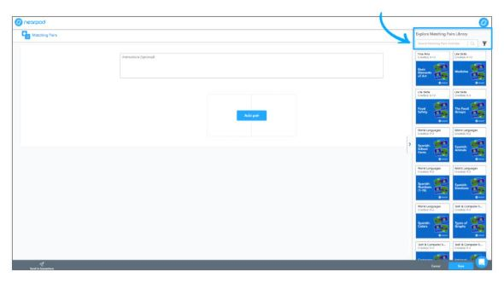
Anahtar kelime ile arama yapabilir ve/veya konu ve sınıf düzeyine göre filtreleyebilirsiniz.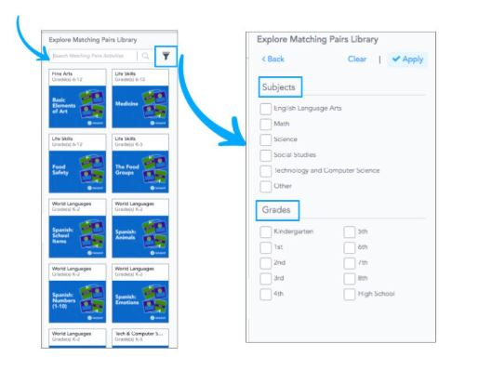
İstediğiniz etkinliğe tıklayın ve etkinlik, eşleştirme çiftleri oluşturma alanına otomatik olarak eklenecektir.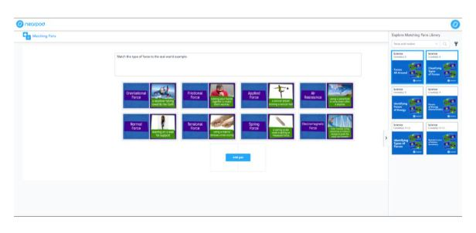Etkinlikleri öğrencilerinizin ihtiyaçlarına göre özelleştirebilirsiniz:
Time to Climb
- Soruları ve cevapları düzenleyin
- Her soru için süreyi ayarlayın
- Referans görselleri ekleyin, değiştirin veya kaldırın
- Sorular ekleyin veya çıkarın
Draw It
- Soru yönergelerini düzenleyin veya kaldırın
- Zamanlayıcı ekleyin
Matching Pairs
- Soru yönergelerini düzenleyin veya kaldırın
- Zamanlayıcı ekleyin
Drag & Drop (Ücretli hesaplarda mevcut)
- Soru yönergelerini düzenleyin veya kaldırın
- Referans görselleri ekleyin, değiştirin veya kaldırın
- Çalışma alanından öğeler ekleyin veya çıkarın
İşiniz bittiğinde, dersinize eklemek için kaydet butonuna tıklayın.
Etkinliği oluşturduktan sonra kaydetmeyi unutmayın.

İş Birliği (Collaborate):
Öğrencilerin iş birliği yapmalarını ve fikirlerini paylaşmalarını sağlamak için, öğrenciler ders sırasında Collaborate Board (İş Birliği Panosu) bölümüne geldiklerinde, metin, resim, video, ses ve/veya GIF (iş birliği panosunu oluştururken izin verdiğiniz içeriklere bağlı olarak) paylaşabilirler. Öğrenciler diğer katılımcıların paylaşımlarını görebilir ve beğendikleri paylaşımların sağ alt köşesindeki kalp simgesine tıklayarak "Beğen" (Like) yapabilirler. Eğer Okul veya İlçe lisansınız varsa, öğrenciler birbirlerinin paylaşımlarına yorum da yapabilirler.
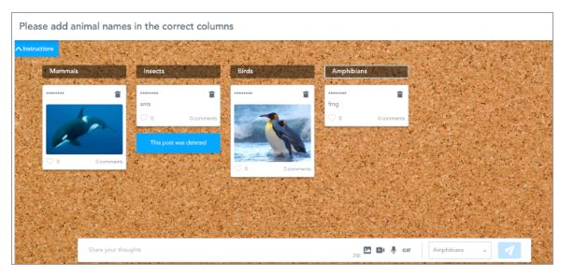
Her zaman "Student Options" (Öğrenci Seçenekleri) butonuna tıklayarak öğrenci isimlerini gösterme/gizleme, öğrencilerin yanıtlarını düzenlemelerine izin verme, öğrenci paylaşımlarını yayınlanmadan önce onaylama veya öğrenci yorumlarını yayınlanmadan önce onaylama seçeneklerini kullanabilirsiniz.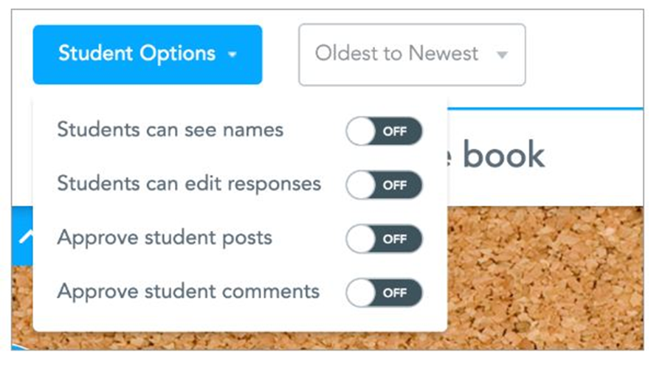
Paylaşımları ayrıca en eskiden en yeniye, en çok beğenilenden az beğenilene veya öğrenci ismine göre A’dan Z’ye sıralayabilirsiniz.
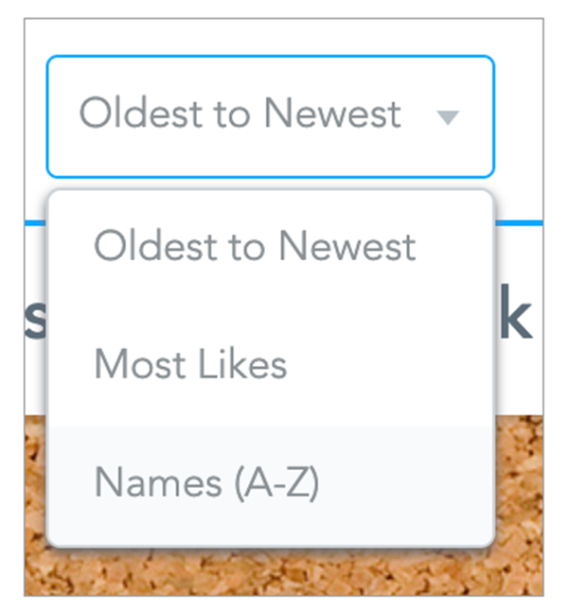
Okul veya İlçe lisansınız varsa ve sütun seçeneklerini seçtiyseniz, öğrencilerin gönderme işlemi öncesinde sütunu değiştirmeleri gerektiğini unutmayın.
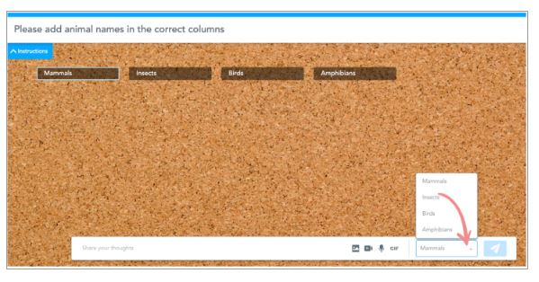
Dersinizi düzenlerken, Slayt Ekle (Add Slide) seçeneğini seçin.
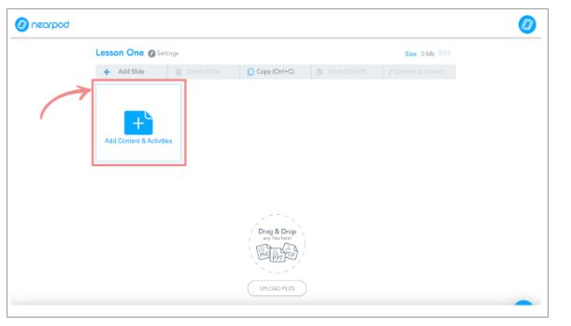

Etkinlikler (Activities) sekmesinden Collaborate seçeneğini seçin.
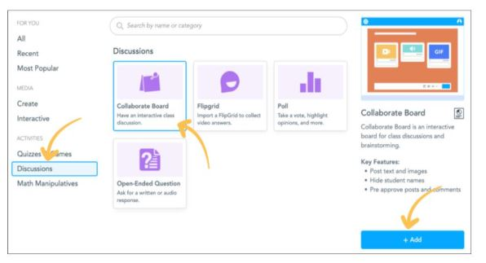
Sağ taraftaki seçeneklerden birini seçerek İş Birliği Panosu (Collaborate Board) stilini belirleyin (seçenekleri görmek için oka tıklayın)
.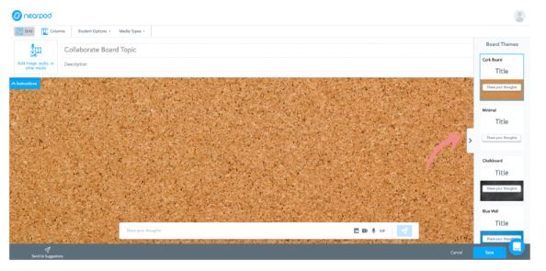
Collaborate Board Konusu” (İş Birliği Panosu Konusu) ve “Açıklama”yı girin. Bunlar öğrencilerinizin göreceği yönlendirmelerdir. Ayrıca, sol köşedeki resim simgesine tıklayarak İş Birliği Panonuza referans medya da ekleyebilirsiniz.
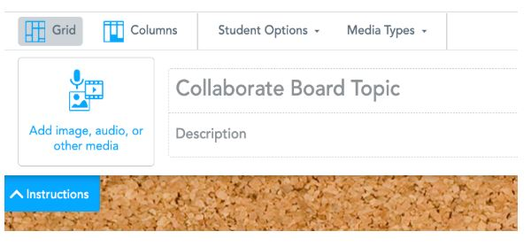
Izgarayı (grid) veya sütunları (columns) seçin. Sütunlar, öğrencilerin bir kategori/konu altında yanıt vermesine olanak tanır. Izgara ise yanıtların panoya serbestçe yerleştirilmesini sağlar. (Lütfen bu özelliğin sadece Okul veya İlçe lisanslarında mevcut olduğunu unutmayın.)
Ayrıca, öğrencilerin panoyu nasıl göreceğine dair çeşitli seçenekleri görmek için Öğrenci Seçeneklerine (Student Options) tıklayabilirsiniz. (Yorumların sadece Okul veya İlçe lisansına sahip kullanıcılar için mevcut olduğunu unutmayın.)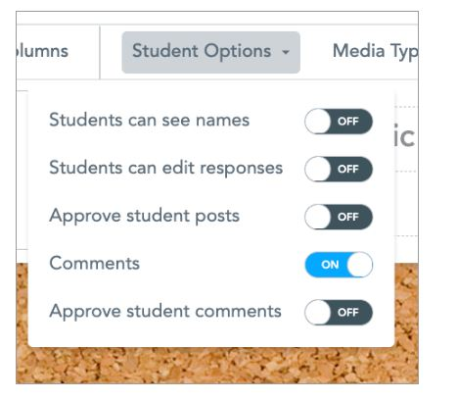
Öğrencilerin kullanmasına izin vermek istediğiniz farklı medya türlerini açıp kapatabilirsiniz.
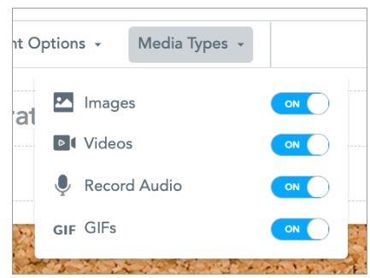
Etkinliği oluşturduktan sonra kaydetmeyi unutmayın.
Ask ChatGPT

Bu etkinlikle öğrenciler belirlediğiniz konu üzerinde beyin fırtınası yapacak ve görüşlerini hem size hem de arkadaşlarına sunacaklar.
Kullanıcılar, “Beğen” (Like) seçeneğinin öğrenci motivasyonunu artırdığını belirtmektedir.
Sunumunuza istediğiniz materyalleri, web içeriğini ve etkinlikleri ekledikten sonra görünümü şöyle olacaktır: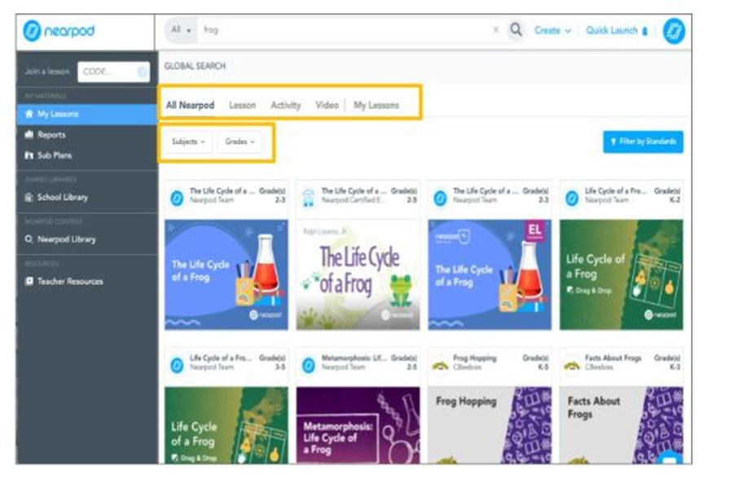
Sunumunuzun nasıl görüneceğini "Önizleme" (Preview) butonuna tıklayarak görebilirsiniz.
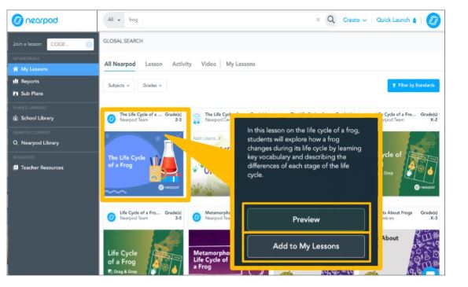
Belirli bir anahtar kelimeniz yoksa veya sadece mevcut dersleri görmek istiyorsanız, Nearpod Kütüphanesi’ne gidin. Nearpod Ana Sayfanızdan, yani “My Lessons” (Derslerim) ekranından Nearpod kütüphanesine erişmek için iki seçeneğiniz vardır.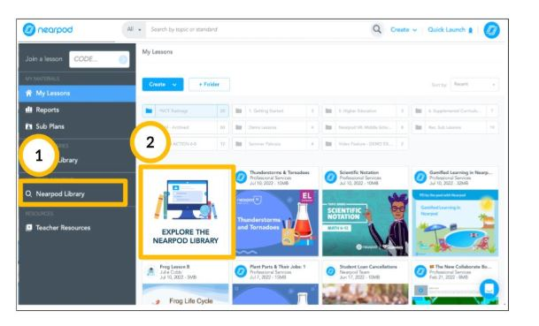
Derslerin üst kısmınsa listelenen seçeneklerden bir kategori seçin
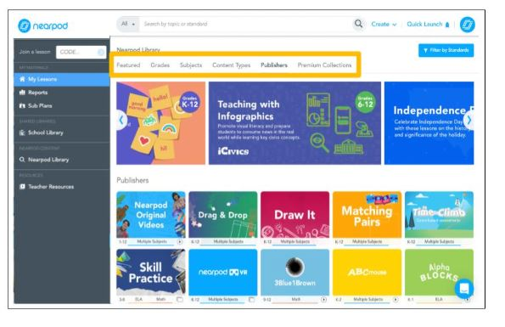
Öne Çıkanlar (Featured): En son eklenen veya güncellenen dersler.
Sınıf Düzeyi (Grade): Öğrencilerinizin öğrenme ihtiyaçlarına en uygun sınıf düzeyini seçin. Anaokulundan yükseköğretime kadar kaynaklar mevcuttur.
Konu (Subject): Derslerde belirtilen sınıf düzeyinden ziyade öğrenilecek içeriğin daha önemli olduğu durumlarda konuya göre derslere göz atın.
İçerik Türleri (Content Types): Aramanızı sadece Videolar, Etkinlikler veya Dersler olarak daraltabilirsiniz.
Yayıncılar (Publishers): Nearpod ile iş birliği yapan birçok yayıncıyı keşfedin. Bildiğiniz bir yayıncıyı bulun veya yeni bir yayıncıdan dersleri inceleyin.
Premium Koleksiyonlar (Premium Collections): Flocabulary Video Paketi, Üniversite ve Kariyer Keşfi, Dijital Vatandaşlık ve Okuryazarlık, Sosyal ve Duygusal Öğrenme, İngilizce Öğrenenler, Tarihsel Perspektifler ve Okuryazarlık ile Öğrenme Laboratuvarları gibi premium koleksiyonlardan dersleri keşfedin.
Bu kılavuzda, sunuma birden fazla slayt ve etkinlik eklenmiştir. Ancak sadece bir etkinlik oluşturabilir ve kodu UZEBİM üzerinden öğrencilerinizle paylaşabilirsiniz.

C- Materyallerin Kullanımı
My Library (Kütüphanem) içindeki dersin üzerine gelin. Ardından, sağ üst köşedeki üç noktaya tıklayın.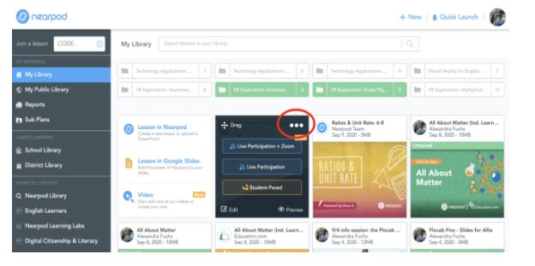
PDF Olarak Dışa Aktar seçeneğini seçin.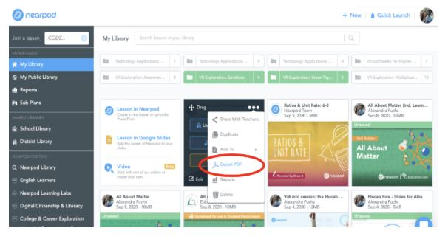
PDF dosyasını Google Drive’ınıza veya Yerel Diskinize (doğrudan masaüstünüze) kaydedin.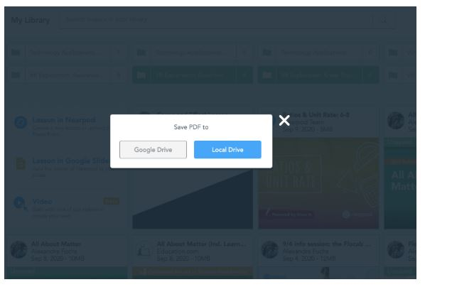
PDF dosyası artık bilgisayarınıza veya Google Drive’ınıza indirilecektir. Dosyayı açtıktan sonra yazdırma seçeneğiniz olacaktır.
Kurs materyalini UZEBİM platformunda paylaşmak için, UZEBİM üzerindeki dersinizde kursu düzenle seçeneğine tıklayın ve ardından linke tıklayın.

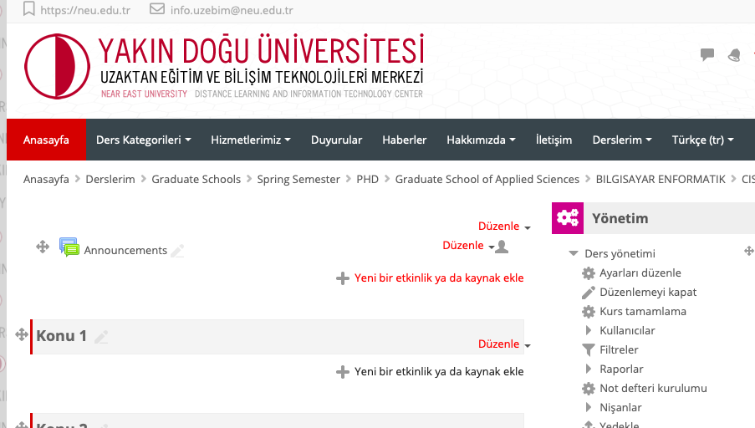

Etiket seçeneğine tıklayın ve ardından “Ekle” (Add) butonuna tıklayın.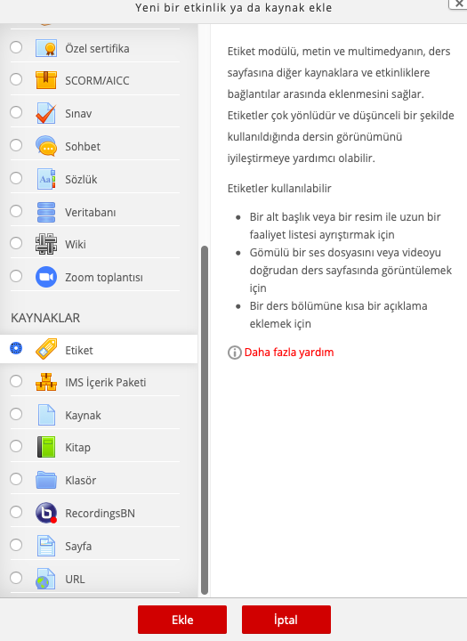

Sol üst köşedeki butona tıklayın.
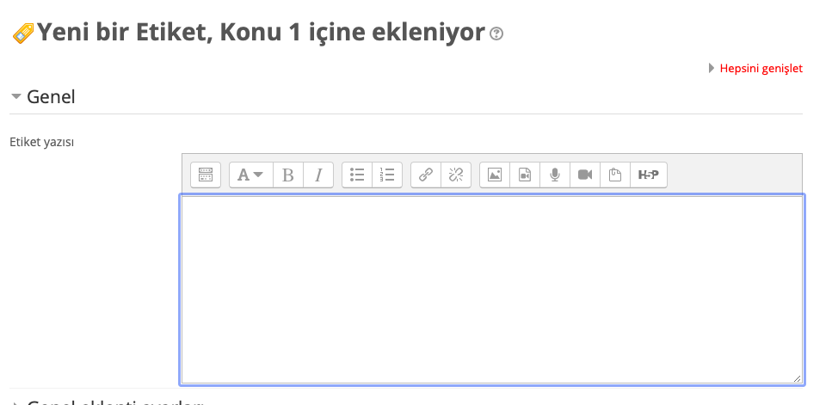

Eklenti eklemek için, ekranın sağ köşesindeki <> butonuna tıklayın ve Nearpod’dan kopyaladığınız kodu buraya yapıştırın.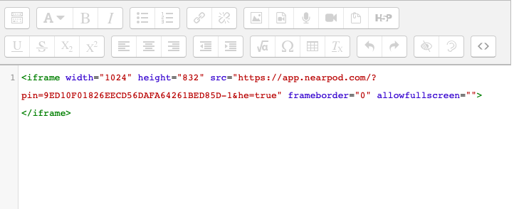
Gerekli kodu eklenti alanına yapıştırdıktan sonra, "Kaydet ve derse dön" (Save and return to the lesson) butonuna tıklayın, ardından UZEBİM platformundaki dersinizde "düzenlemeyi kapat" (close editing) bağlantısına tıklayın.
Dersler eş zamanlı yapılacağı için, etkinlik hakkında öğrencileri önceden bilgilendirmeyi unutmayın.

Sunumumuz ve etkinliklerimizi içeren kurs materyalimizi hazırladık ve UZEBİM’e yükledik.

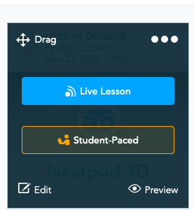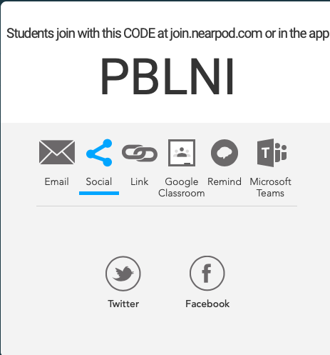
"Canlı Ders" (Live Lesson) butonuna tıkladıktan sonra, UZEBİM platformunda oluşan kodu öğrencilerimize bildiriyoruz.

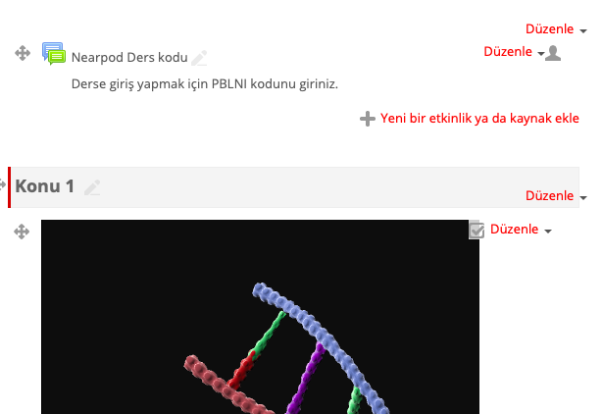
Öğrencilerden derse girerken gerçek isimleri ve öğrenci numaralarıyla giriş yapmalarını isteyin.

Artık dersinize başlayabilirsiniz!
Derse başladığınızda, sunumunuzun ilk sayfası görünecektir. Öğrenciler de kendi cihazlarında aynı ekranı göreceklerdir. Önceki ve Sonraki butonlarına tıkladığınızda, öğrencileriniz de sizin gördüğünüz slayt içeriğini görebilecektir.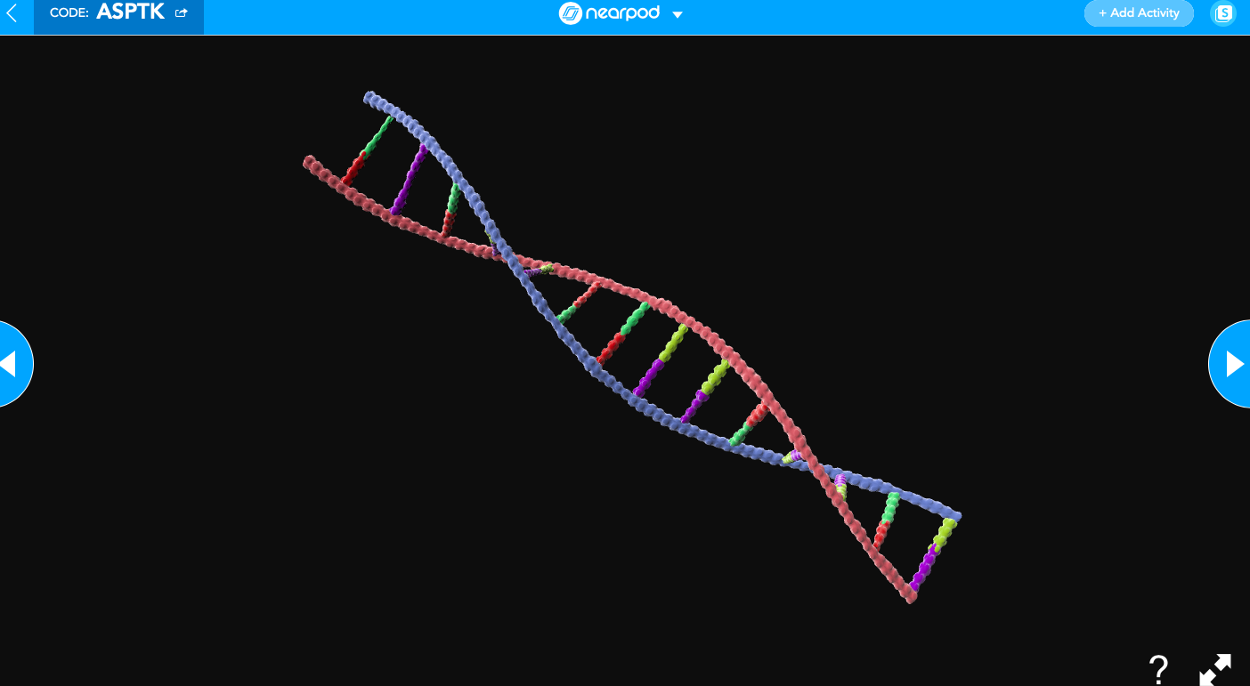
3D içerikli slaytlarda öğrenciler 3D görüntüyü istedikleri gibi hareket ettirebilecekler.
Time to Climb etkinliği başlayacağı zaman, sizden bir arka plan seçmeniz istenecek ve öğrencilerinizden kendileri için bir avatar seçmeleri istenecektir.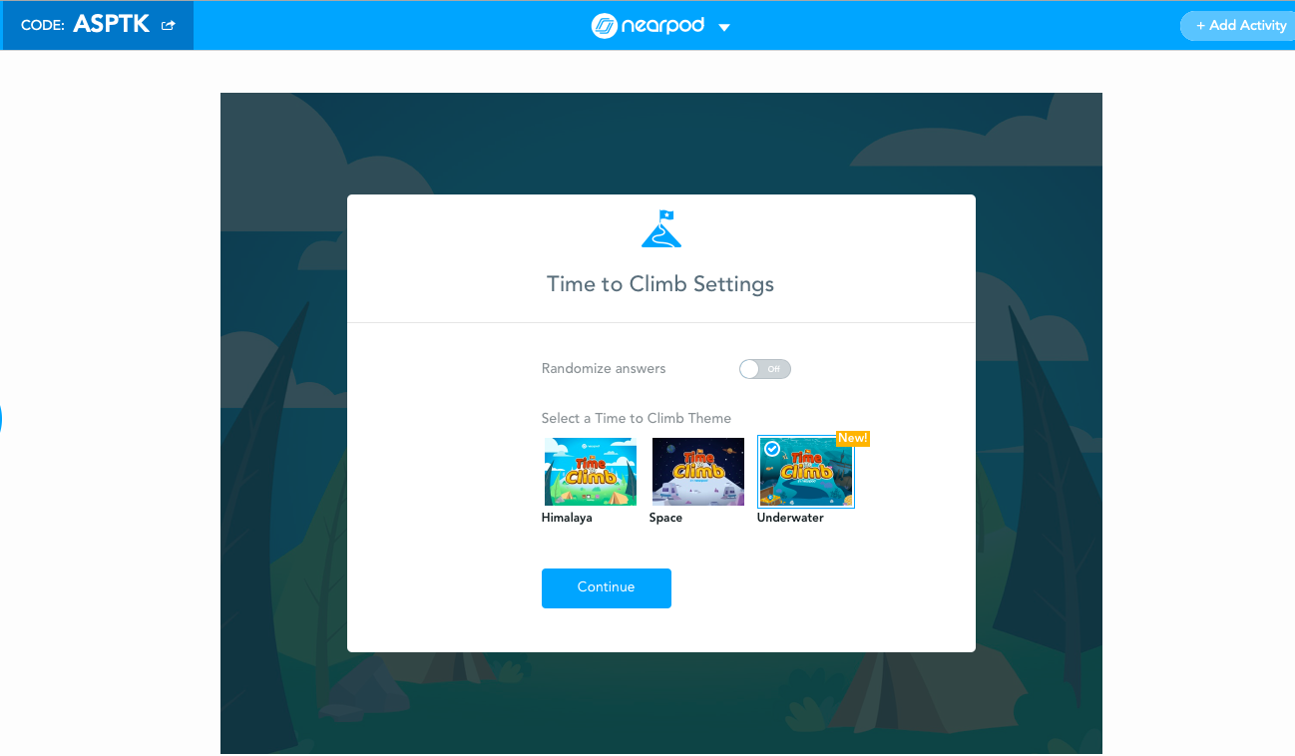
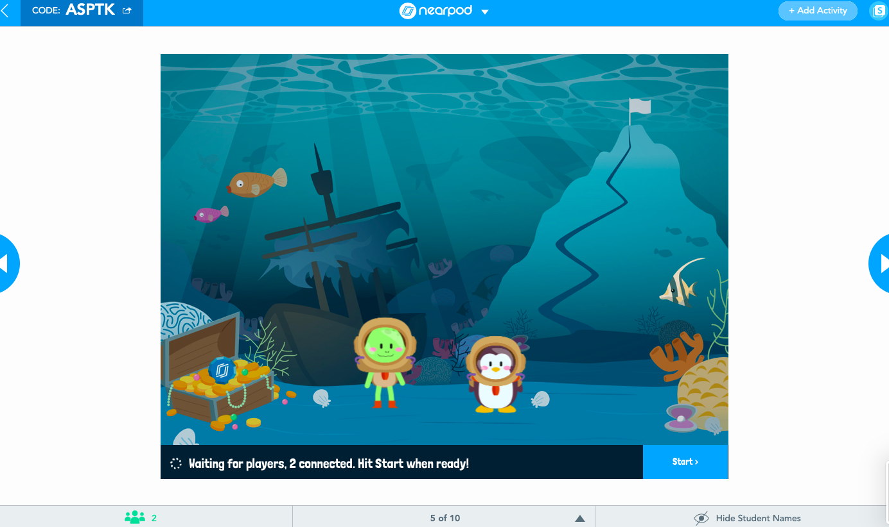
Etkinliğinizi başlatmak için Başlat (Start) butonuna tıklayın.
Hangi slaytta olduğunuzu gösterir.
Derste kaç kullanıcının olduğunu gösterir.
Ask ChatGPT

"Time to Climb" ve "Quiz" etkinliklerinde, öğrenciler yalnızca soruyu görürken, öğretmen kendi ekranında öğrenci isimlerini ve puanlarını görebilir.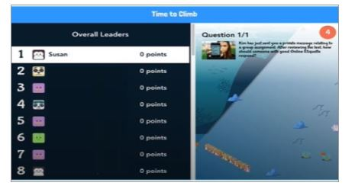
Öğretmenin ekranı yukarıdaki gibi görünür.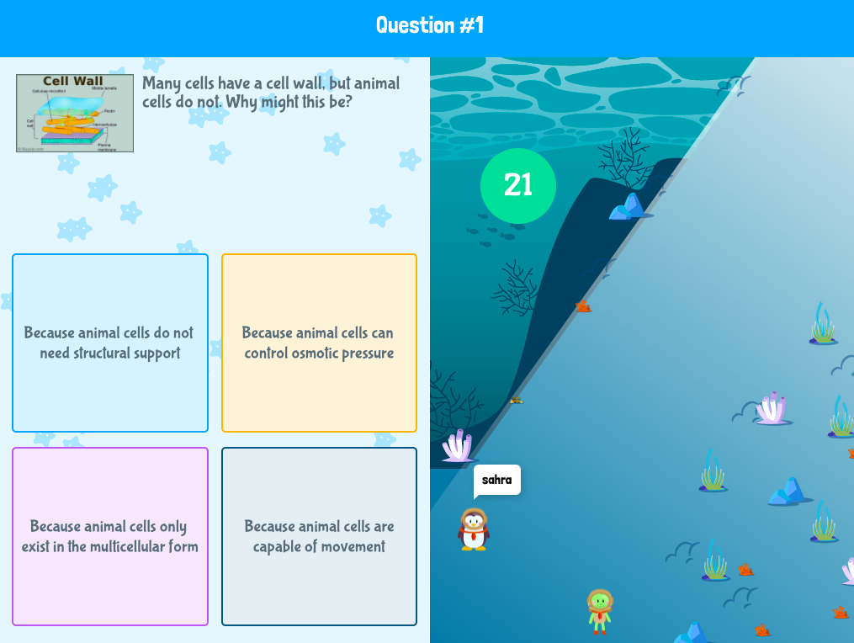
Öğrencinin ekranı yukarıdaki gibi görünür.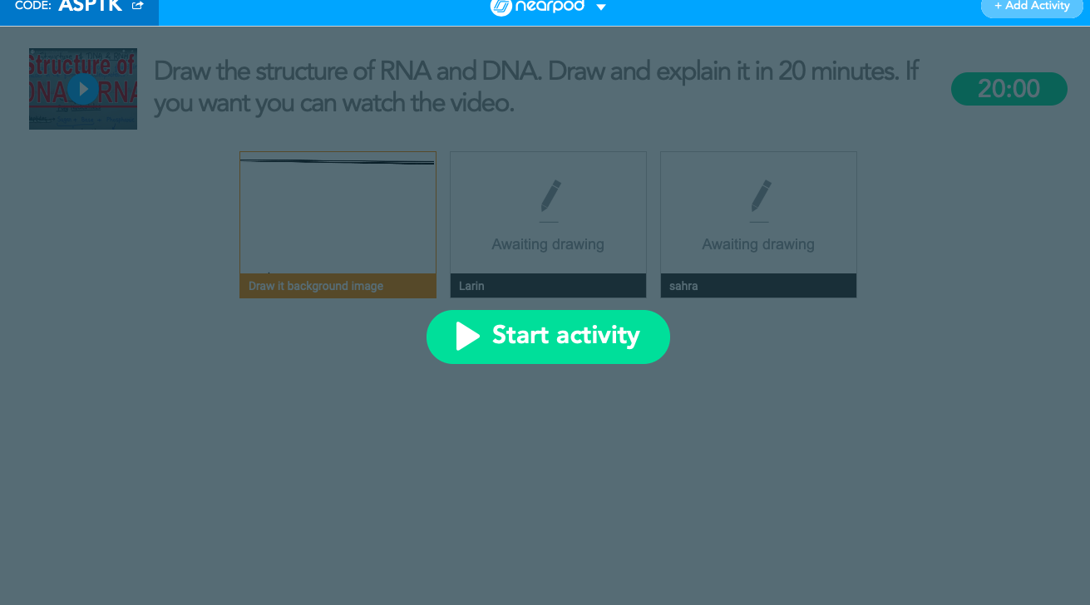
Etkinlik içeren slaytlarda öğrencilerin gerekli işlemleri yapabilmesi ve sürenin başlaması için "Etkinliği Başlat" (Start Activity) butonuna tıklamanız gerekmektedir.

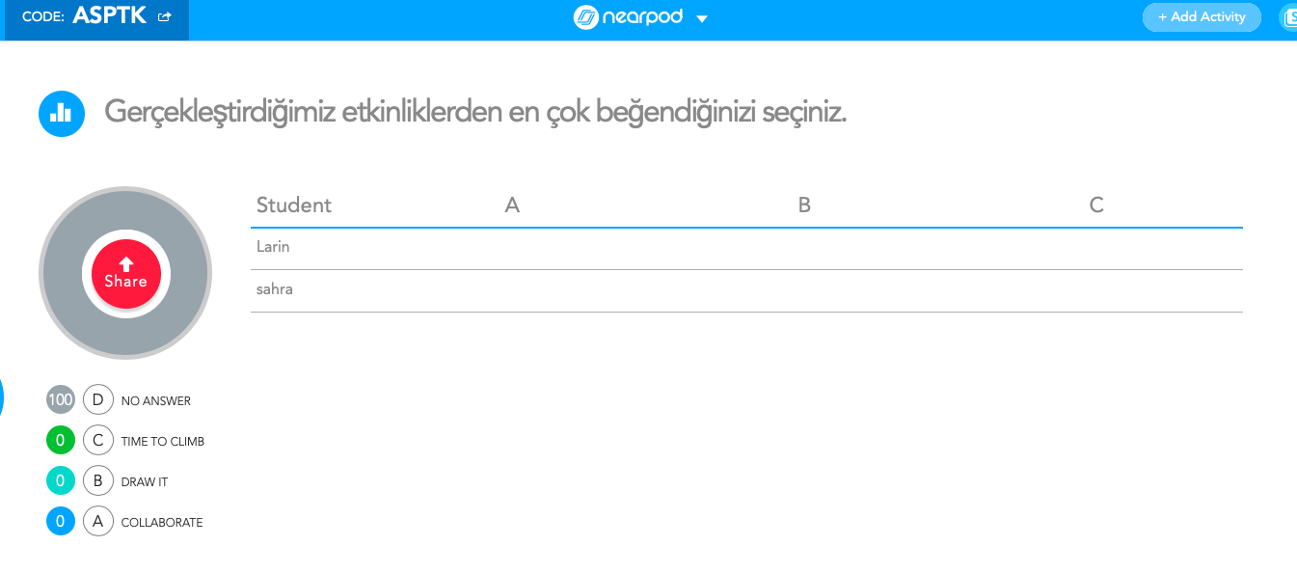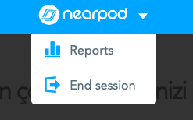

Son sayfaya geldiğinizde dersi bitirmeniz gerekmektedir. Sayfanın üst kısmında ortada bulunan Nearpod butonuna tıklayın, ardından "Oturumu Sonlandır" (End Session) seçeneğine tıklayarak dersi sonlandırın.

D- Raporları İnceleme
Nearpod’da oturum sonrası raporlara erişmenin iki yolu vardır:
- Ana sayfanızın (My Lessons – Derslerim olarak da bilinir) sol tarafındaki gezinme araç çubuğunda Raporlar (Reports) sekmesini göreceksiniz. Raporlar’a tıklayarak tüm oturum sonrası raporlarınıza ulaşabilirsiniz.
- Tek bir dersin üzerine gelin ve ders kutusunun sağ üst köşesindeki üç noktaya tıklayın. Açılan menüden Raporlar (Reports) seçeneğini seçin. Bu seçenek, doğrudan o derse ait tüm raporları açar.
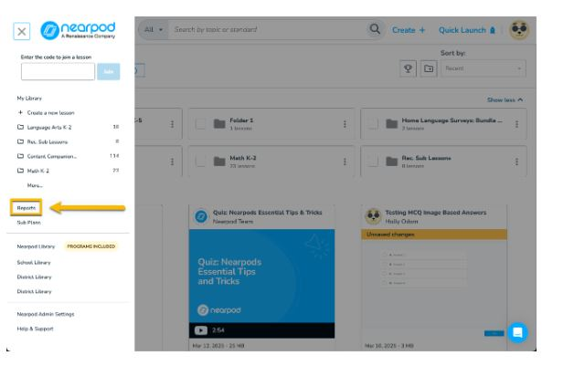
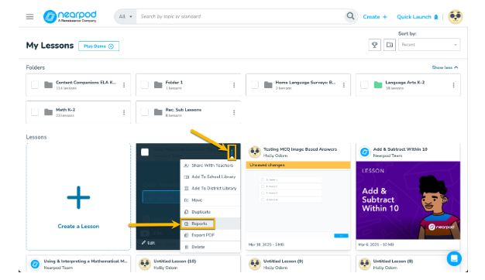
Rapor sayfası açıkken, karşınıza derslerin bir listesi çıkar. En son yapılan ders en üstte olacak şekilde sıralanırlar. İncelemek istediğiniz dersi açmak için aşağı açılır oku (drop-down arrow) kullanın.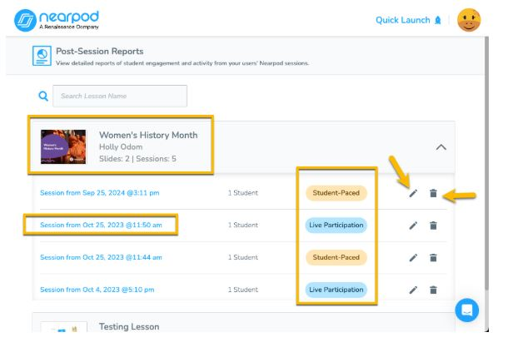
En sol sütunda dersin başlığı yer alır. Bu başlık otomatik olarak oluşturulur ve oturumun başlatıldığı tarih ve saati içerir.
Sağ en üstteki kalem simgesine tıklayarak raporun başlığını düzenleyebilirsiniz. Bu başlığı sınıfa, gruba veya kendi organizasyon ihtiyaçlarınıza göre adlandırabilirsiniz.
Sağ en üstteki çöp kutusu simgesine tıklayarak oturumu silebilirsiniz.
Ortadaki iki sütunda ise her dersin başlatıldığı zamandaki katılımcı sayısını ve dersin hangi modda kullanıldığını görebilirsiniz.
Dersin özetini ve etkinlik raporunu açmak için başlığa tıklayın.
Bir raporu açtığınızda, genel ders bilgileri ve öğrencilere ait genel veriler ayrıntılı bir şekilde görüntülenir.
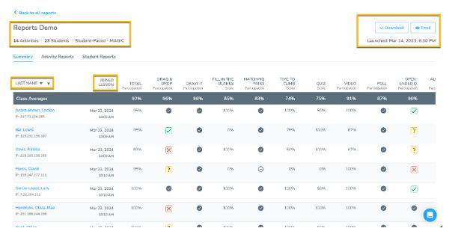
Rapor Özeti’nin sol üst köşesinden ders istatistiklerini inceleyin. Bu bölümde dersin başlığı, öğrenci sayısı, slayt sayısı, dersin hangi modda paylaşıldığı ve o oturuma ait özel kod yer alır.
Ek görüntüleme seçenekleri sayfanın sağ üst köşesinde bulunur. Sınıf raporunu veya bireysel öğrenci raporlarını PDF veya CSV formatında indirerek görüntüleyebilirsiniz. Raporlar ayrıca PDF olarak bir meslektaşınıza e-posta ile gönderilebilir.
Özet sayfasında derse katılan öğrencilerin listesi bulunur. Bu liste, derse katılmak için kullanılan ismin ilk harfine göre sıralanabilir. Sıralama seçenekleri A-Z veya Z-A’dır. Sıralamak için açılır oka tıklayın.
“Joined Lesson” zaman damgası ve tarih sütunu, öğrencinin derse ne zaman katıldığını gösterir. Bu sütun en yeniden en eskiye olacak şekilde sıralanabilir.
Dersin özetini görüntülerken, ders sırasında yapılan etkinliklerle ilgili ek bilgiler ve sınıfın ya da bireysel öğrencilerin bu etkinliklere nasıl katıldıkları da görüntülenebilir.
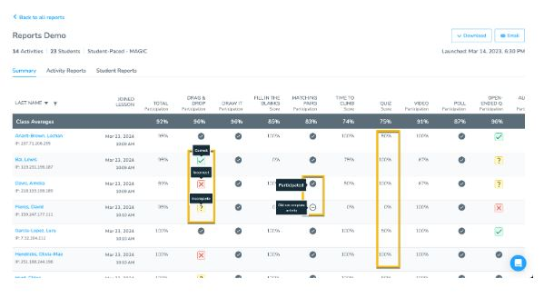
Ders sırasında kullanılan her Etkinlik, Rapor Özetinin üst kısmında sıralanır. Bu etkinlikler, Nearpod dersinde göründükleri sırayla listelenmiştir. Bir etkinlik derste birden fazla kez kullanıldıysa, her kullanım ayrı ayrı gösterilir.
Her Etkinlik için sınıf ortalaması, her sütunun üst kısmında yer alır.
Öğrencilerin her etkinliğe katılımı, bir onay işareti (✓) veya tire (-) ile gösterilir. Katılım, öğrencinin herhangi bir giriş yapmasıyla hesaplanır.
Puanlanabilir etkinliklerde öğrenci puanları, doğru cevapların yüzdesine göre hesaplanır.
Öğretmen tarafından oturum sırasında verilen notlar, oturum sonrası raporda görüntülenebilir. Sembolün adını görmek için farenizi sembolün üzerine getirin.
Her etkinliğin adının yanındaki açılır ok kullanılarak, sütunlar en yüksekten en düşüğe ya da en düşükten en yükseğe sıralanabilir.
Öğrenci puanı veya katılımına ilişkin daha fazla ayrıntı görmek için, başlığın üzerine geldiğinizde Etkinlik adının üstünde beliren mavi “Rapor” (Report) seçeneğine tıklayın.
Her etkinliğin ayrıntılı detaylarını görüntülemenin iki yolu vardır:
İlki yukarıda bahsedildiği gibidir; ders özeti sayfasının üst kısmındaki Etkinlik adının üzerine gelin ve Rapor (Report) seçeneğine tıklayın.
İkinci yol ise, doğrudan Etkinlik Raporları (Activity Reports) bölümünü seçerek özete gitmeden etkinlikleri görüntülemektir. Her etkinlik benzer bölümlere ayrılmış şekilde gösterilir.
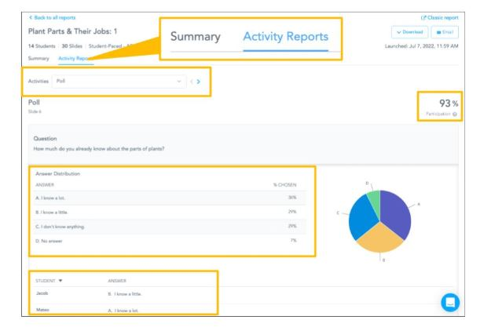
Etkinlik Raporları seçeneğinin hemen altında, derste kullanılan tüm etkinliklerin yer aldığı bir açılır liste bulunur. Bu liste, etkinliklerin derste gerçekleşme sırasına göre sıralanmıştır. Analiz etmek istediğiniz etkinliği seçin.
Etkinlik adı ve slayt numarası gösterilir. Listenin en sağında, sınıfın genel yüzdesi yer alır. Bu yüzde, etkinliğe bağlı olarak katılım, puan veya not bazında olabilir. Yüzdenin altında hangi verinin gösterildiğini belirten bir gösterge bulunur.
Görüntüleyeceğiniz ilk veri, seçilen etkinliğe ait genel yanıttır. Bu veri etkinlik türüne göre değişiklik gösterebilir.
Bunu takiben, bireysel öğrenci yanıtları yer alır. Bu bilgiler de analiz edilen etkinliğe göre farklılık gösterebilir. Verilerin daha ayrıntılı bireysel görünümü ise Öğrenci Raporları (Student Reports) bölümünde bulunur. Yukarıda bahsedilen Özet (Summary) veya Etkinlik Raporu (Activity Report) yerine, bu kez Öğrenci Raporları (Student Reports) seçeneğini tercih edin. Her öğrenci raporu benzer bölümlere ayrılmıştır.
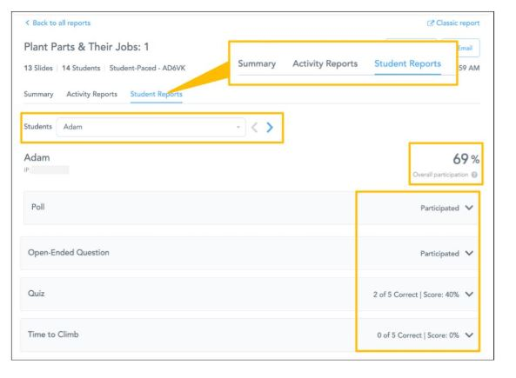
Öğrenci Raporları seçeneğinin hemen altında, derste yer alan tüm öğrencilerin alfabetik olarak sıralandığı bir açılır menü bulunur. Her öğrenci rapor sayfası tek bir öğrenciye aittir. Listeden belirli bir öğrenciyi seçebilir veya önceki ya da sonraki öğrenciye geçmek için sol ve sağ okları kullanabilirsiniz.
Öğrencinin adı ve genel katılım durumu listelenir.
Her etkinlik için öğrenci ya "katıldı" (participated), "katılmadı" (did not participate), puanı (score) ya da notu (grade) ile belirtilir. Daha ayrıntılı bilgi görmek için açılır oka tıklayarak o etkinliğe ait gerçek yanıtı görüntüleyebilirsiniz.
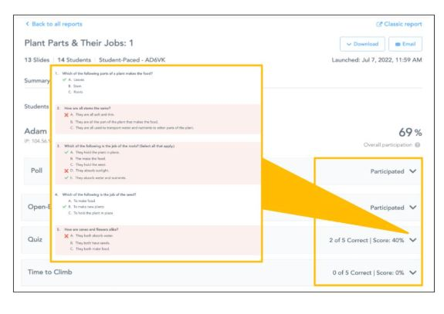

Rubric Maker
Rubrik Nedir?
Rubrik, bir görev, proje veya beceriyi değerlendirmek için kullanılan, belirli kriterleri ve performans seviyelerini açıklayan yapılandırılmış bir değerlendirme aracıdır. Öğrenciden ne beklendiğini ve her performans seviyesinin nasıl ayrıldığını açıkça tanımlayarak adil, tutarlı ve şeffaf notlandırmayı sağlar.
Rubrikler, eğitimde makaleler, sözlü sunumlar, laboratuvar raporları, grup projeleri, yaratıcı çalışmalar, afişler ve katılım ile iş birliği gibi yumuşak beceriler dahil olmak üzere çok çeşitli ödevleri değerlendirmek için yaygın olarak kullanılır.
Rubrik kullanımı, öğretmenlerin hedefe yönelik geri bildirim vermesine, öğrenme hedeflerini netleştirmesine ve değerlendirme sürecini kolaylaştırmasına yardımcı olur. Rubrikler, her kriteri ayrı ayrı inceleyen analitik ya da performansın genel izlenimine odaklanan bütünsel (holistik) olabilir.
Rubrikler manuel olarak hazırlanabilir veya yapay zeka araçları kullanılarak oluşturulabilir, bu da onları hem geleneksel hem de modern sınıflarda çok yönlü ve uyarlanabilir kılar.

Eğitim veya eğitim amaçlı etkili değerlendirme araçları oluşturmak için Rubrik Yapıcı (Rubric Maker) kullanmanın birkaç yolu vardır.
En yaygın yöntemlerden biri, Rubistar veya rubric-maker.com gibi geleneksel Rubrik Yapıcı web sitelerini ziyaret etmektir. Bu sitelerde kullanıcılar kriterleri, performans seviyelerini ve açıklamaları manuel olarak girerek yazdırılabilir rubrikler oluşturabilirler. Bu platformlar basit arayüzler sunar ve özellikle rubrikleri sıfırdan oluşturmak isteyen öğretmenler için çok faydalıdır.
Ancak, son güncellemeler ve yapay zeka teknolojilerinin entegrasyonu sayesinde, artık rubrikleri çok daha hızlı ve akıllı bir şekilde oluşturmak mümkündür. Günümüzde kullanıcılar, MagicSchool AI Teacher Dashboard veya Alayna AI gibi yapay zeka destekli platformlardan, doğal dil komutlarıyla rubrik oluşturma avantajı sağlayabilirler.
Bir sonraki bölümde, Alayna AI kullanarak bir rubrik oluşturmayı adım adım göstereceğim ve yapay zekanın bu deneyimi nasıl geliştirdiğini anlatacağım.

Video Açıklaması: https://youtu.be/B5AO2Bv58CQring

https://alayna.ai/use-cases/ai-rubric-generator adresine girin ve kendiniz için bir hesap oluşturun.

Hesabınıza giriş yaptıktan sonra, aşağıdaki gibi bir sayfa göreceksiniz. Sağ taraftaki ikinci seçenek olan “Curriculum Creator” (Müfredat Oluşturucu) seçeneğine tıklamanız gerekiyor.

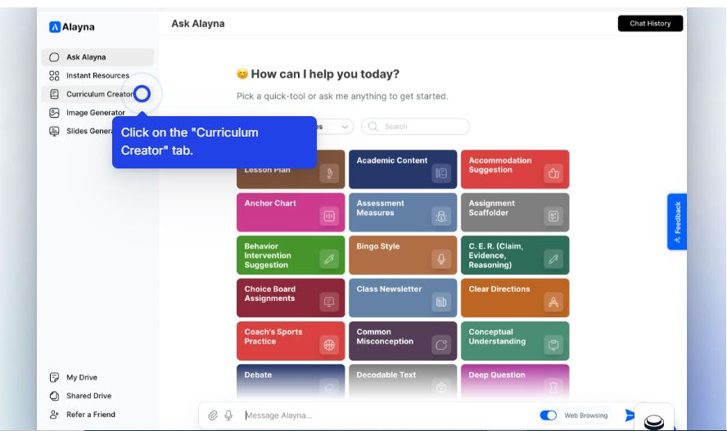

Gördüğünüz gibi, gelişmiş müfredat araçlarının gösterildiği bir sayfa açılacaktır. Bu bölümden “Rubric Generator” (Rubrik Oluşturucu) seçeneğini seçin

.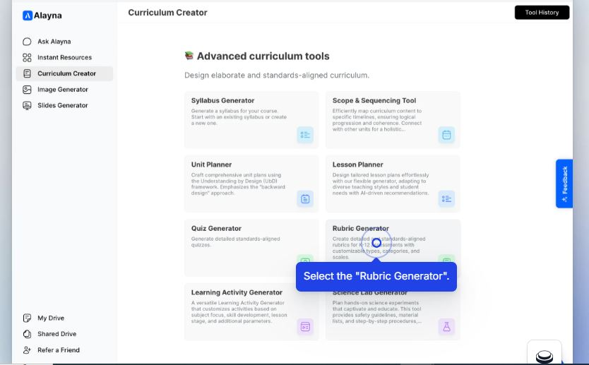

Değerlendirmenin başlığını buraya yazmalısınız.
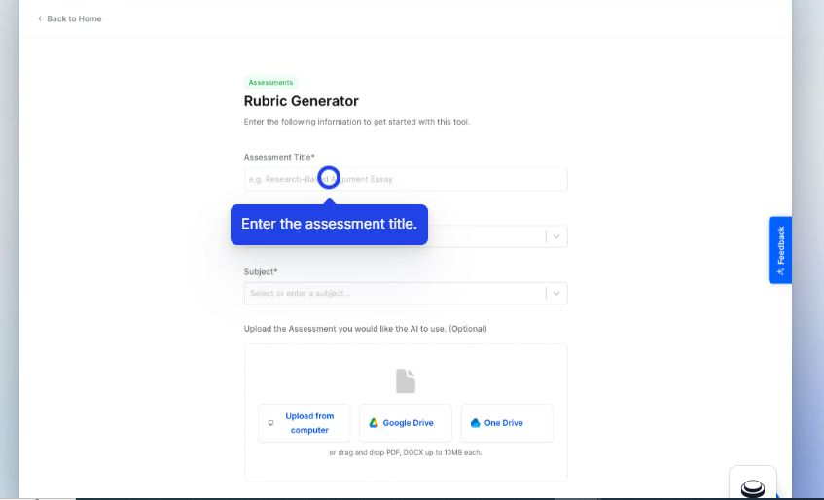
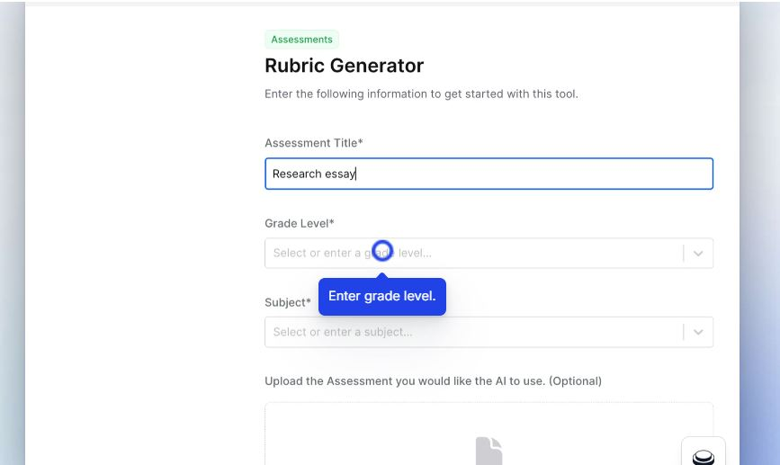
Not seviyesini seçin.

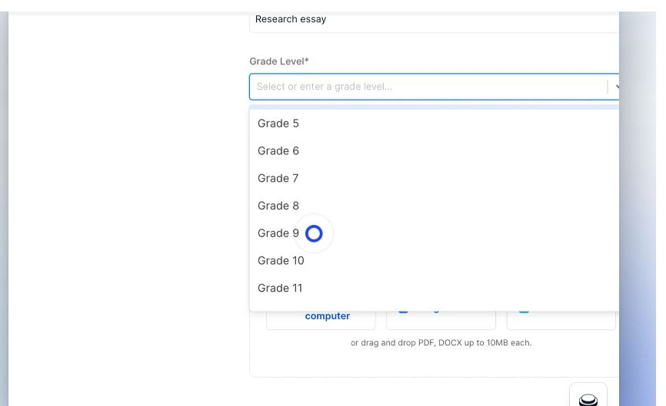
Seçebileceğiniz not seviyeleri
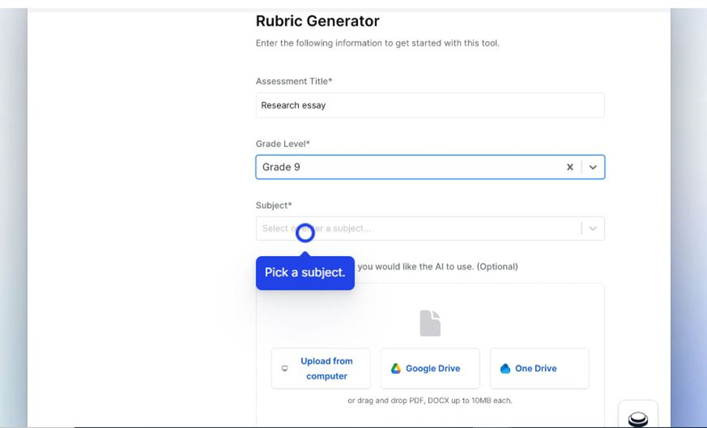
Ders konusunu seçin.

Bu adımları tamamladıktan sonra, bilgisayarınızdan, Google Drive’dan veya OneDrive’dan bir belge ya da PDF yüklemek isterseniz, bu seçeneğe tıklamanız gerekir:

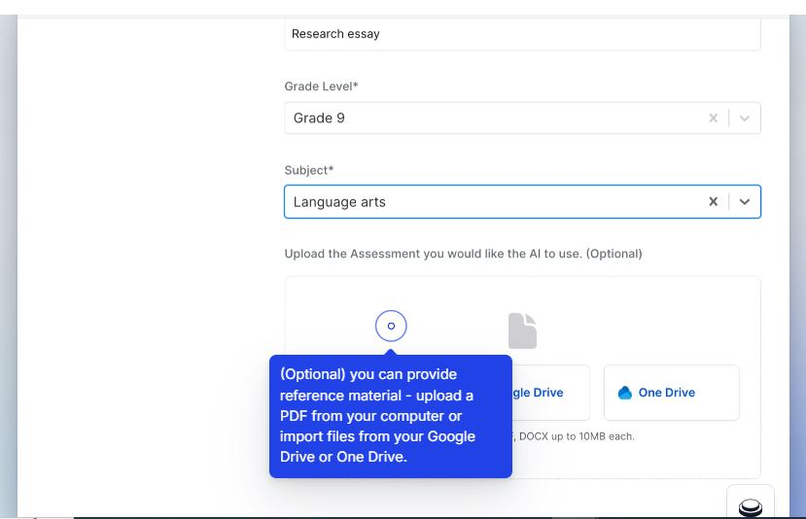

Ancak, belge yüklemek istemiyorsanız, sağ alt köşedeki “Get Start” (Başla) butonuna tıklamanız yeterlidir.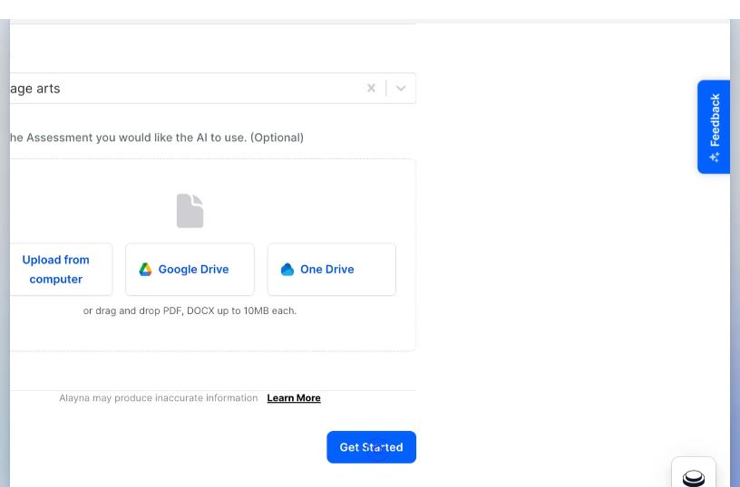

Bu sayfada, “Browse Standards” (Standartları Gözden Geçir) seçeneğini seçmelisiniz.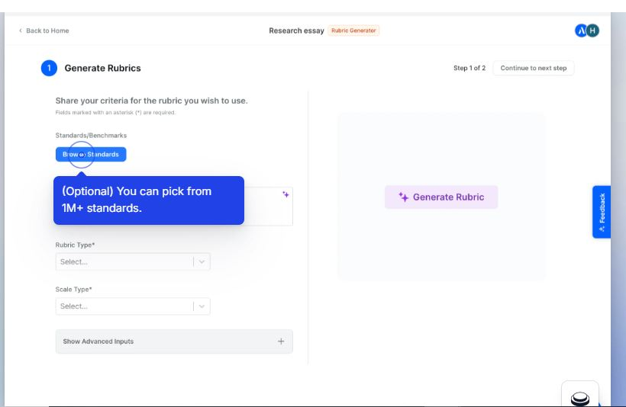

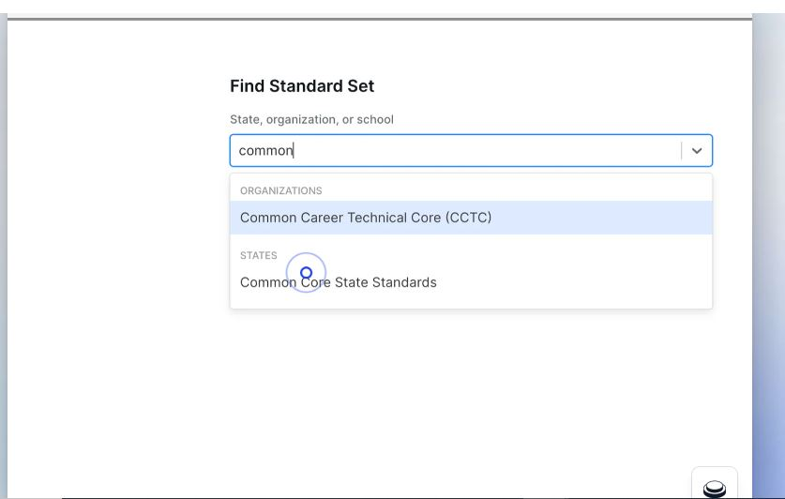
“Common Core State Standards” (Ortak Temel Eyalet Standartları) seçeneğini seçin

Seçimlerinize göre burada bir seçenek listesi gösterilecektir. Lütfen en uygun olanı seçin.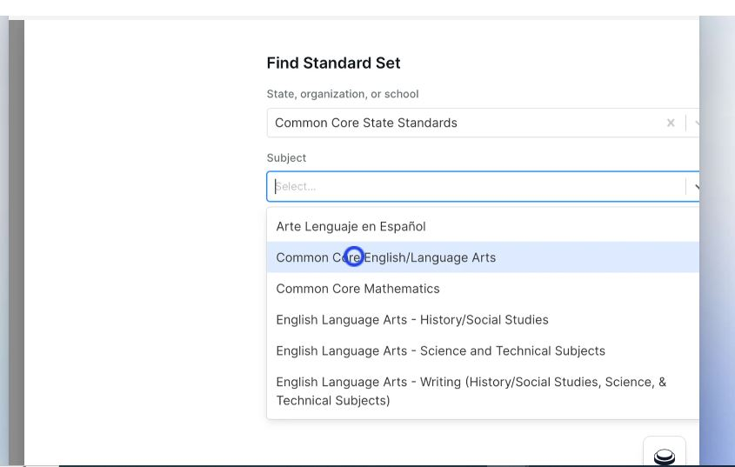
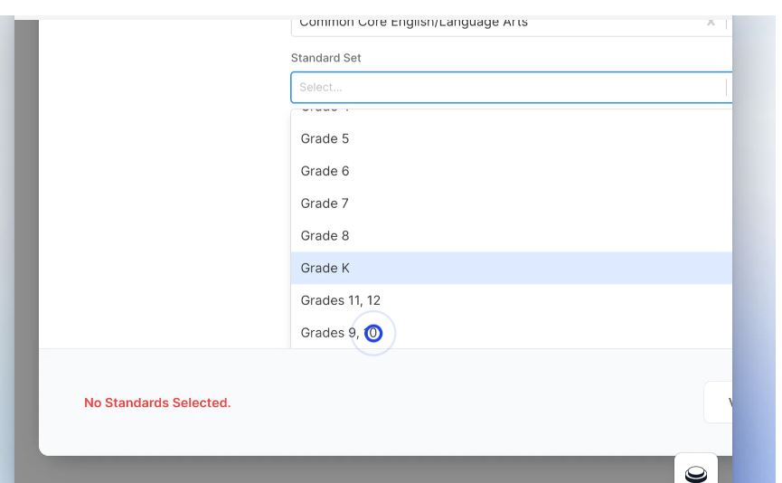
Sınıf seviyesini seçin.

Sonra, “Writing Standards” (Yazma Standartları) seçeneğini seçin ve aşağıdakileri kutucukları işaretleyerek etkinleştirin:

Range of Writing (Yazma Aralığı)

Research to Build and Present Knowledge (Bilgi Oluşturma ve Sunma için Araştırma)

Production and Distribution of Writing (Yazının Üretimi ve Dağıtımı)

Ardından, sağ alt köşedeki “Save” (Kaydet) butonuna tıklayın.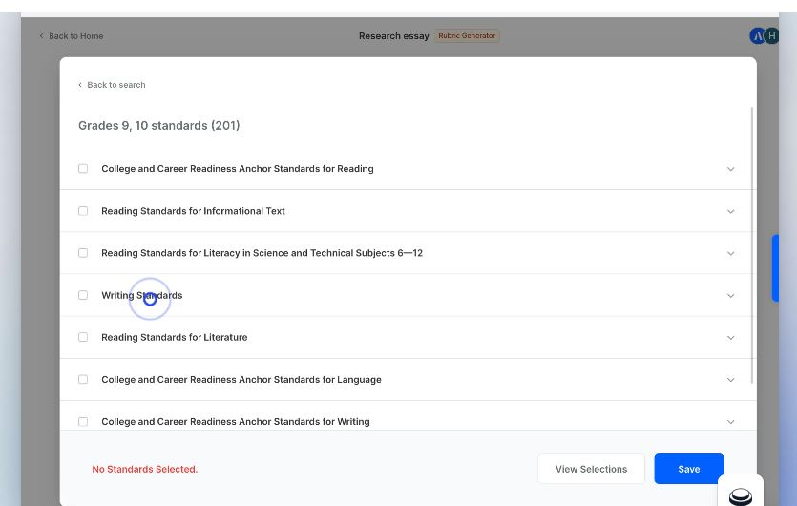
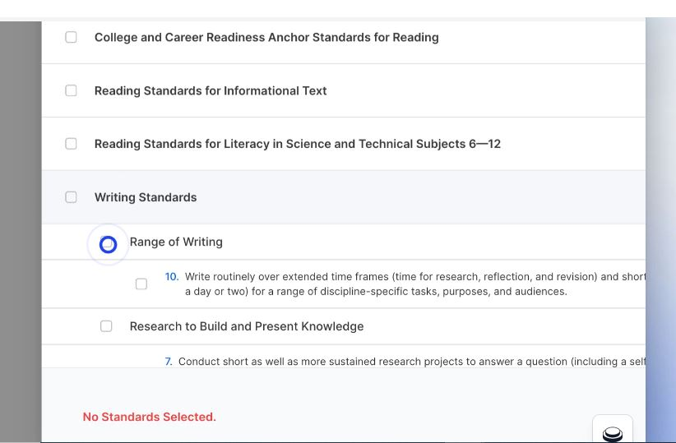
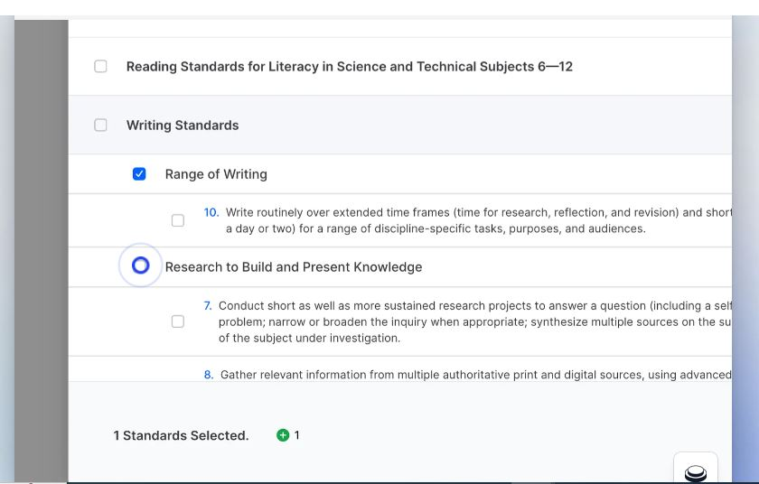
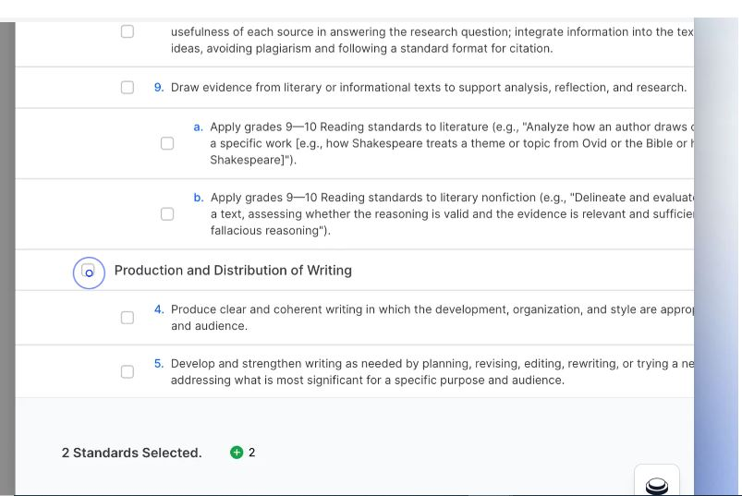
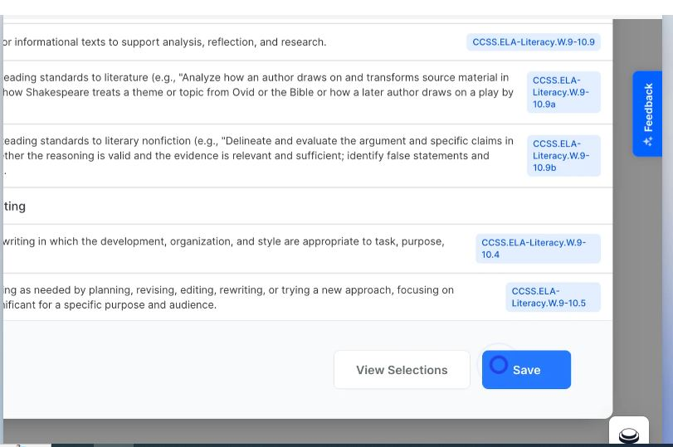
Standart özellikleri tamamladıktan sonra, bu aşamada daha ayrıntılı bir rubrik oluşturmak için yapay zekayı kullanmayı da seçebilirsiniz.
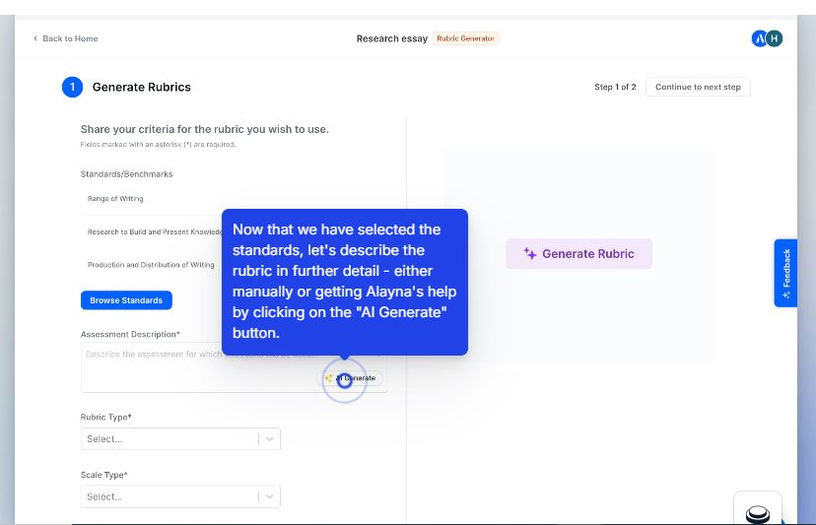
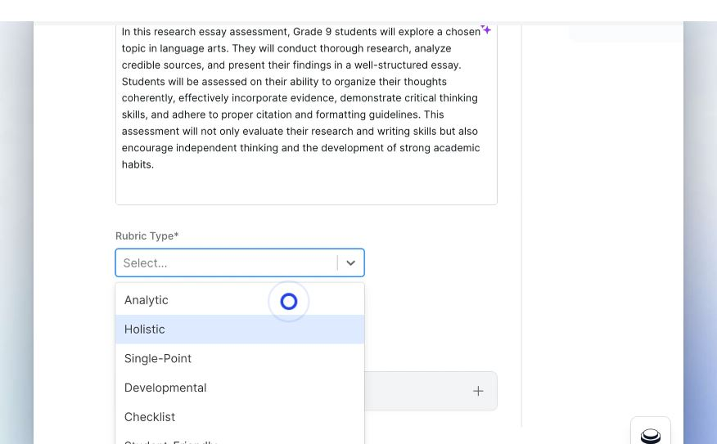
Rubrik türünü seçebilirsiniz.

Aynı anda iki tür rubrik seçebilirsiniz. Daha sonra, “Show Advanced Inputs” (Gelişmiş Girişleri Göster) seçeneğine tıklayın ve Mastery Scale için “Letter Grades” (Harf Notları) seçin. Ardından, sayfanın ortasındaki son “Generate Rubric” (Rubrik Oluştur) butonuna tıklayın ve sonucu bekleyin.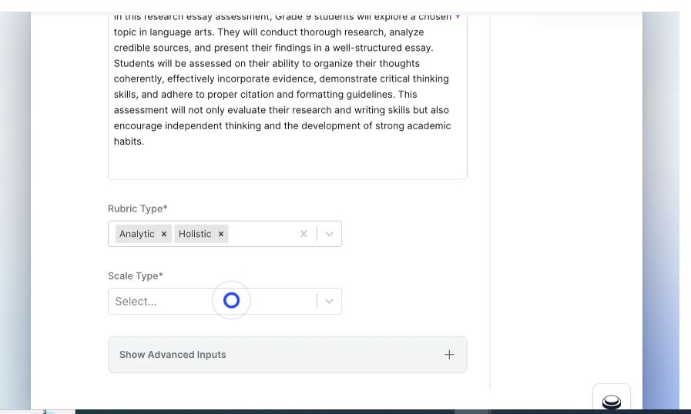
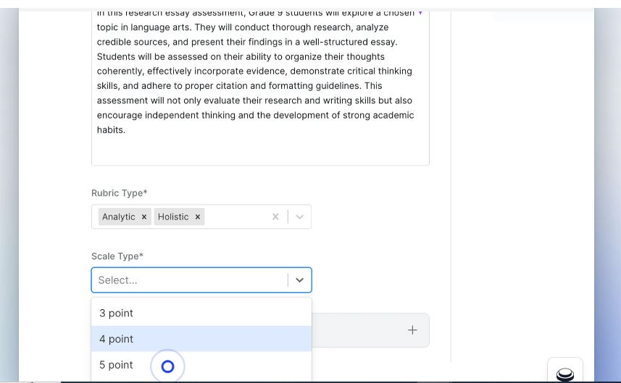
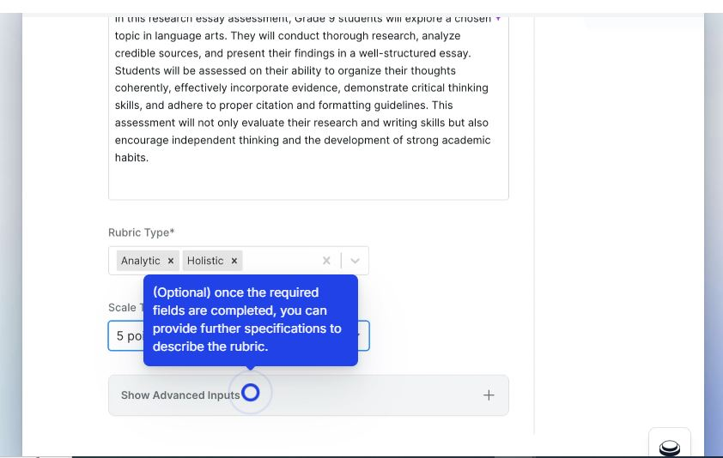

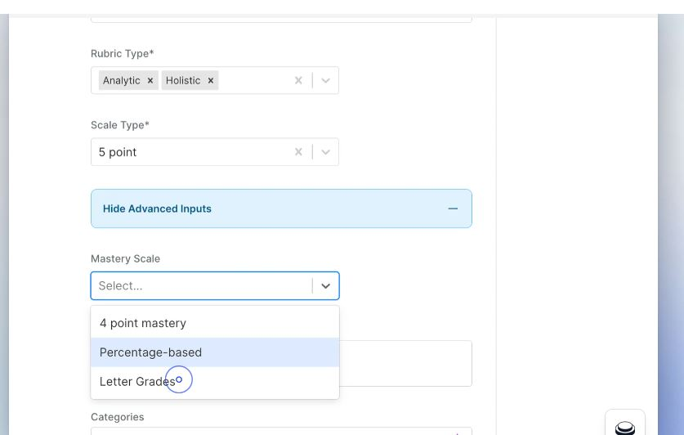
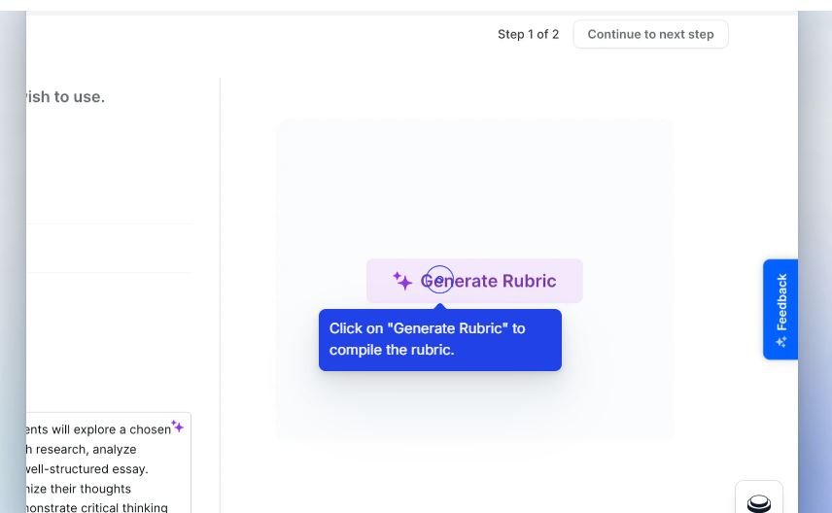

Çıktıyı aldıktan sonra, sağ üst köşedeki “Continue to Next Step” (Sonraki Adıma Devam Et) butonuna tıklayın.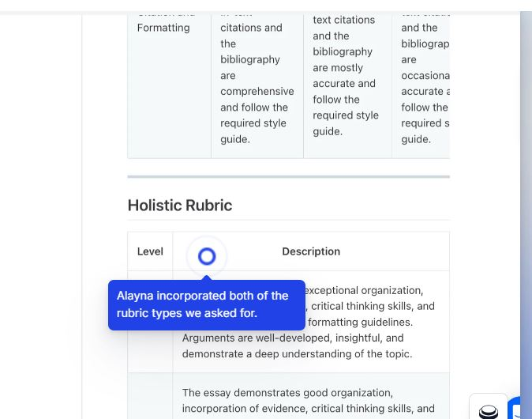
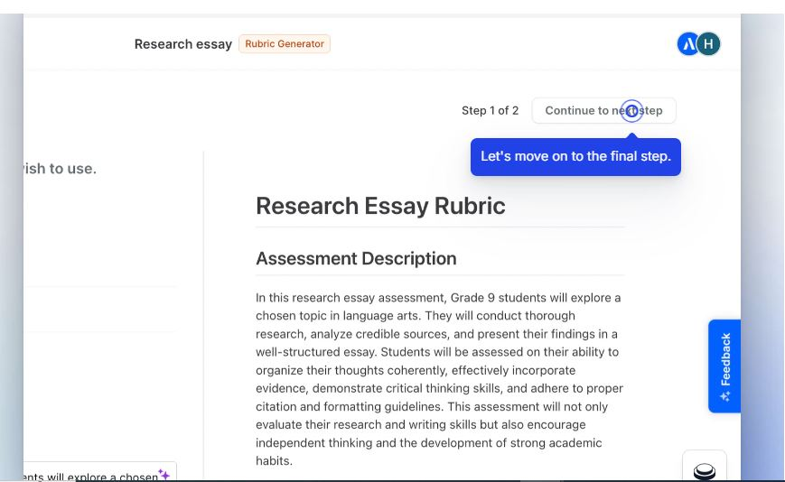

Bu son aşamada, Alayna rubriğinizi geliştirmek için öneriler sunacaktır. Uygun seçenekleri seçebilir ve ardından tüm değişiklikleri kaydetmek için “Yes” (Evet) butonuna tıklayabilirsiniz.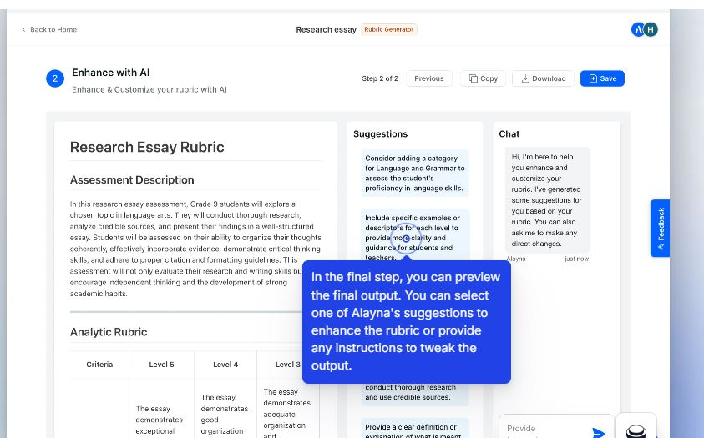
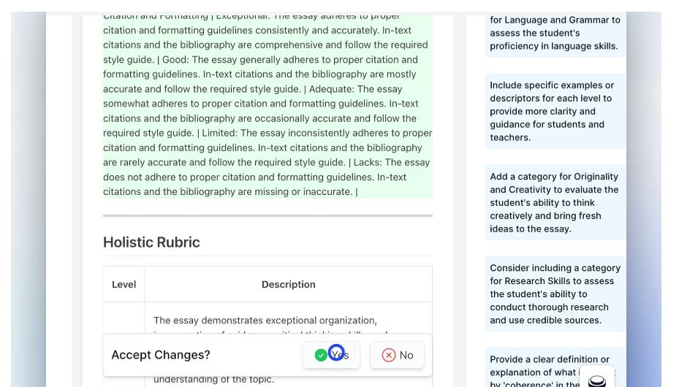

Bu aşamada, çıktınızı indirebilir veya kaydedebilirsiniz.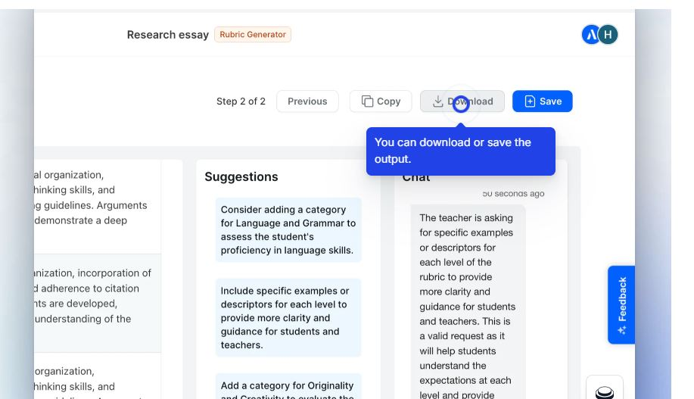

Ve eğer çıktıyı kaydetmek isterseniz, “Save” (Kaydet) seçeneğine tıklayabilirsiniz. Ardından, yeni bir sayfa açılacak ve burada aşağıda bulunan “Save to My Drive” (Sürücümüze Kaydet) seçeneğini seçmeniz gerekecek.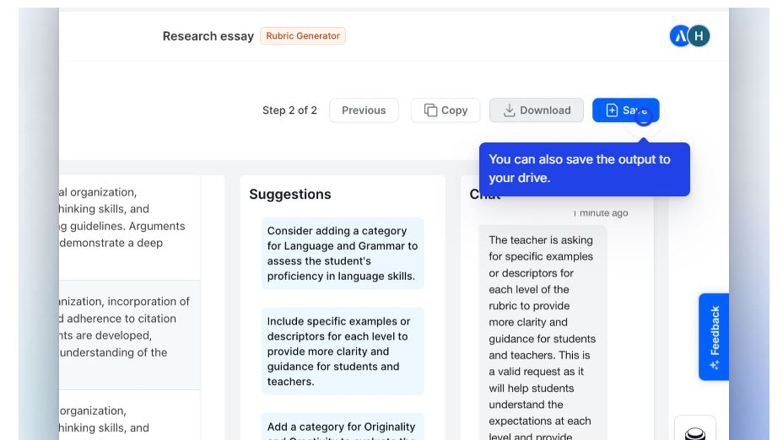

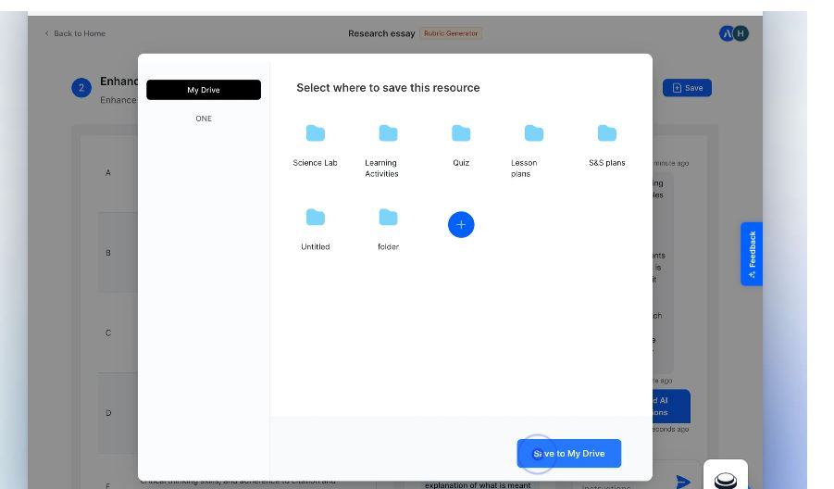

Ve son olarak, sizin için oluşturulan çıktı, tamamlanmış rubriğiniz olacak; bunu indirip kaydedebilir veya paylaşabilirsiniz.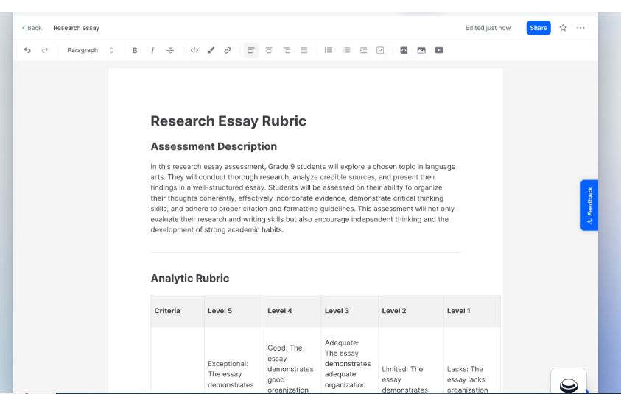

Formative Nasıl Kullanılır?
Formative değerlendirme, öğretim süreci boyunca öğrenci ilerlemesini izlemek ve öğrenme sonuçlarını iyileştirmek amacıyla kullanılan bir öğretme ve öğrenme aracıdır. Bir ünite veya dersin sonunda performansı değerlendiren summatif değerlendirmelerin aksine, formatif değerlendirmeler sürekli yapılır ve hem öğrencilere hem öğretmenlere anında geri bildirim sağlar. Bu değerlendirmeler, öğrencilerin güçlü ve zayıf yönlerini ve yanlış anlamalarını belirlemeye yardımcı olur, böylece öğretmenler öğretim yöntemlerini buna göre ayarlayabilir. Formatif değerlendirmeler, tüm eğitim seviyelerindeki sınıflarda öğrenci katılımını artırmak, öğrenmeyi kişiselleştirmek ve akademik gelişimi desteklemek için yaygın olarak kullanılır.
İlk adım Formative’i açmak ve Giriş’e tıklamaktır.
Video Açıklama:
https://help.formative.com/en/articles/3909050-formative-quick-start-guide
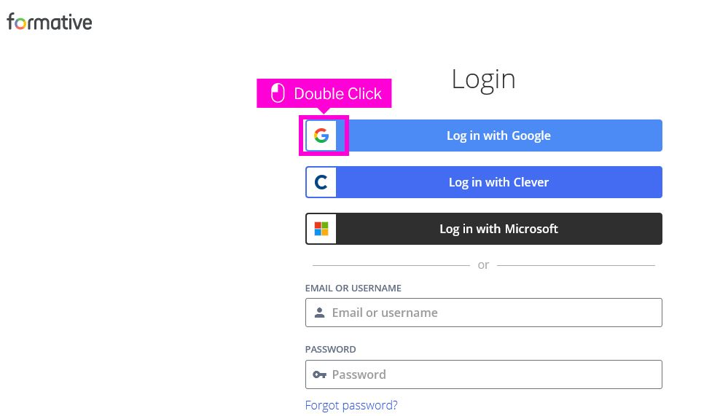

Bir formatif değerlendirme veya ders oluşturun!
İlk formatif değerlendirme veya dersinizi oluşturmak için, Ana Sayfa (Home) sekmesine tıklayın ve ardından Oluştur + (Create +) butonuna basın. Sonra tercih ettiğiniz seçeneği seçmeye devam edin: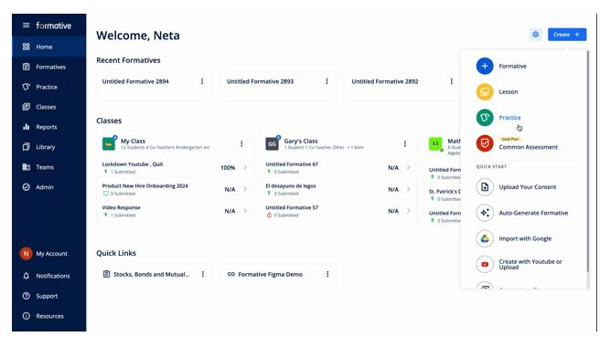
Formative, ders ve uygulamalara erişmek için Formative’e tıklayın; bu sayfayı göreceksiniz: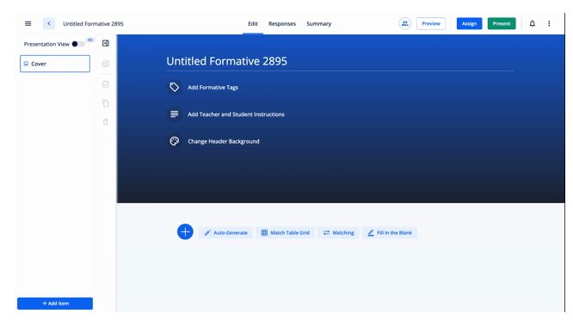
Bu sizi oluşturduğunuz öğenin Düzenleyici (Editor) ekranına götürecek. Üst kısma bir başlık ekleyebilir, ardından “ekle” (add) simgesine tıklayarak metin, video, resim ve daha fazlasını eklemeye başlayabilirsiniz.

Unutmayın, çalışma sayfalarınız veya diğer kaynaklarınız varsa, bunları yükleyip dönüştürerek zamandan tasarruf edebilirsiniz! Ayrıca, sol üçüncüdeki “ara” (search) simgesine tıklayarak Formative kütüphanesinden soru ve içerik alabilirsiniz. Öğrencilerin formativizi nasıl göreceğini kontrol etmek için Öğrenci Önizleme (Student Preview) aracımızı kullanabilirsiniz.

Formatifi Atama
Formatifi oluşturduktan sonra, bunu sınıflarınıza atayabilirsiniz! Sayfanın üst kısmındaki “Ata” (Assign) butonuna tıklayın, atama yapabileceğiniz sınıfların listesini göreceksiniz. Dersinizi sunmak istediğiniz sınıfları seçmek ve sınıf temposunu kontrol etmek için sayfanın üst kısmındaki “Sun” (Present) butonuna tıklayın. Atama ayarlarını düzenleyin ve sonra “Ata!” (Assign!) butonuna basın.

Eğer sınıflarınızı Google Classroom veya Microsoft Teams’den içe aktardıysanız, “Google’a Ata ve Gönder” (Assign & Post to Google) veya “Microsoft Teams’e Ata ve Paylaş” (Assign & Share to Microsoft Teams) seçeneklerini göreceksiniz. Bu seçeneği seçerek formatifi Google Classroom veya Microsoft Teams sınıf akışına ödev olarak gönderebilirsiniz.
Öğrenci Yanıtlarını Görüntüleme
Öğrencileriniz formativinize yanıt vermeye başladığı anda, yanıtlar Yanıtları Görüntüle (View Responses) ekranınızda belirmeye başlayacaktır.

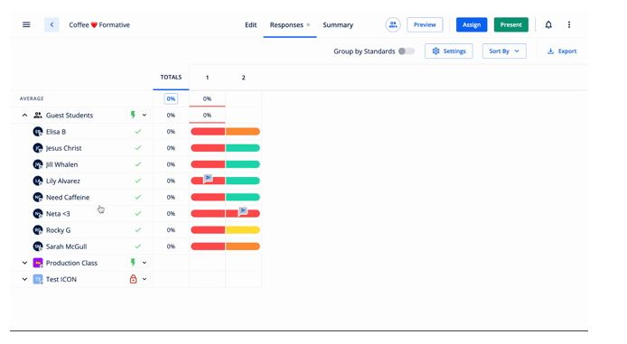
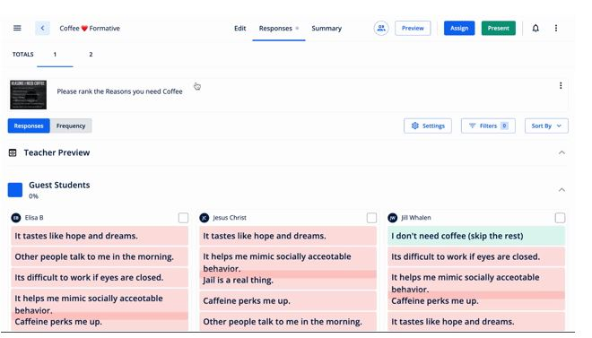
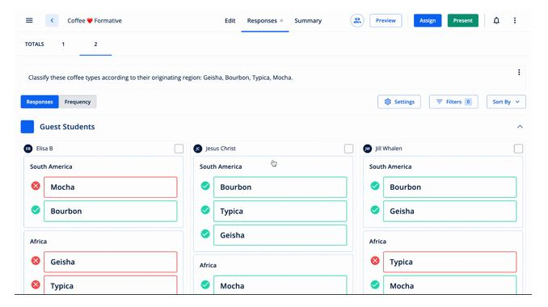
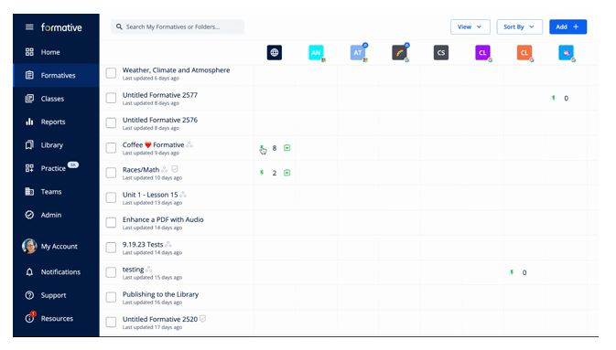
Bu ekrandan, (eğer bir cevap anahtarı belirlemediyseniz) öğrencilerin yanıtlarını notlandırabilirsiniz ve onlara geri bildirim gönderebilirsiniz.
Eğer bir öğrencinin yanıtı görünmüyorsa, öğrencinin formativi aktif olarak yapıp yapmadığını kontrol etmek için canlı durum göstergesini inceleyebilirsiniz. Öğrencinin avatarı veya baş harf simgesi üzerinde yer alan baloncuk yeşilse (aktif) öğrencinin içerikte olduğu, grisa (pasif) henüz erişmediği anlamına gelir.